预算报告附件

咸阳市2022年政府财政预算
（草 案）

咸阳市财政局
2022年3月

目 录

一、一般公共预算报表
表一.2022年咸阳市一般公共预算收入预算表………………（ 1 ）
表二.2022年咸阳市一般公共预算支出预算表………………（ 2 ）
表三.2022年市本级一般公共预算收入预算表………………（ 3 ）
表四.2022年市本级一般公共预算支出预算总表……………（ 4 ）
表五.2022年市本级一般公共预算支出预算表………………（ 5 ）
表六.2022年市本级一般公共预算支出经济分类预算表……（18）
表七.2022年市本级一般公共预算基本支出表………………（20）
表八.2022年市本级税收返还和转移支付预算总表…………（21）
表九.2022年市本级专项转移支付预算表……………………（22）
表十.2022年市本级专项转移支付分区域预算表……………（23）
表十一.2022年地方政府一般债务限额和余额情况表………（24）
二、政府性基金预算报表
表十二.2022年咸阳市政府性基金收入预算表………………（25）
表十三.2022年咸阳市政府性基金支出预算表………………（26）
表十四.2022年市本级政府性基金收入预算表………………（27）
表十五.2022年市本级政府性基金支出预算总表……………（28）
表十六.2022年市本级政府性基金支出预算表………………（29）
表十七.2022年市本级政府性基金转移支付预算表…………（30）
表十八.2022年市本级政府性基金转移支付分区域预算表…（31）
表十九.2022年地方政府专项债务限额和余额情况表………（32）
三、市本级国有资本经营预算报表
表二十.2022年咸阳市国有资本经营收入预算表……………（33）
表二十一.2022年咸阳市国有资本经营支出预算表…………（34）
表二十二.2022年市本级国有资本经营收入预算表…………（35）
表二十三.2022年市本级国有资本经营支出预算表…………（36）
表二十四.2022年市本级国有资本经营预算转移支付分区域情况表…（37）
四、社会保险基金预算报表
表二十五.2022年咸阳市社会保险基金收入预算表…………（38）
表二十六.2022年咸阳市社会保险基金支出预算表…………（39）
表二十七.2022年市本级社会保险基金收入预算表…………（40）
表二十八.2022年市本级社会保险基金支出预算表…………（41）
说明
一.转移支付情况说明…………………………………………（42）
二.预算绩效开展情况说明……………………………………（42）
三.举借债务及使用安排情况说明……………………………（42）
四.地方政府债务还本付息情况说明…………………………（43）
五.市级汇总的“三公”经费预算安排情况说明……………（43）

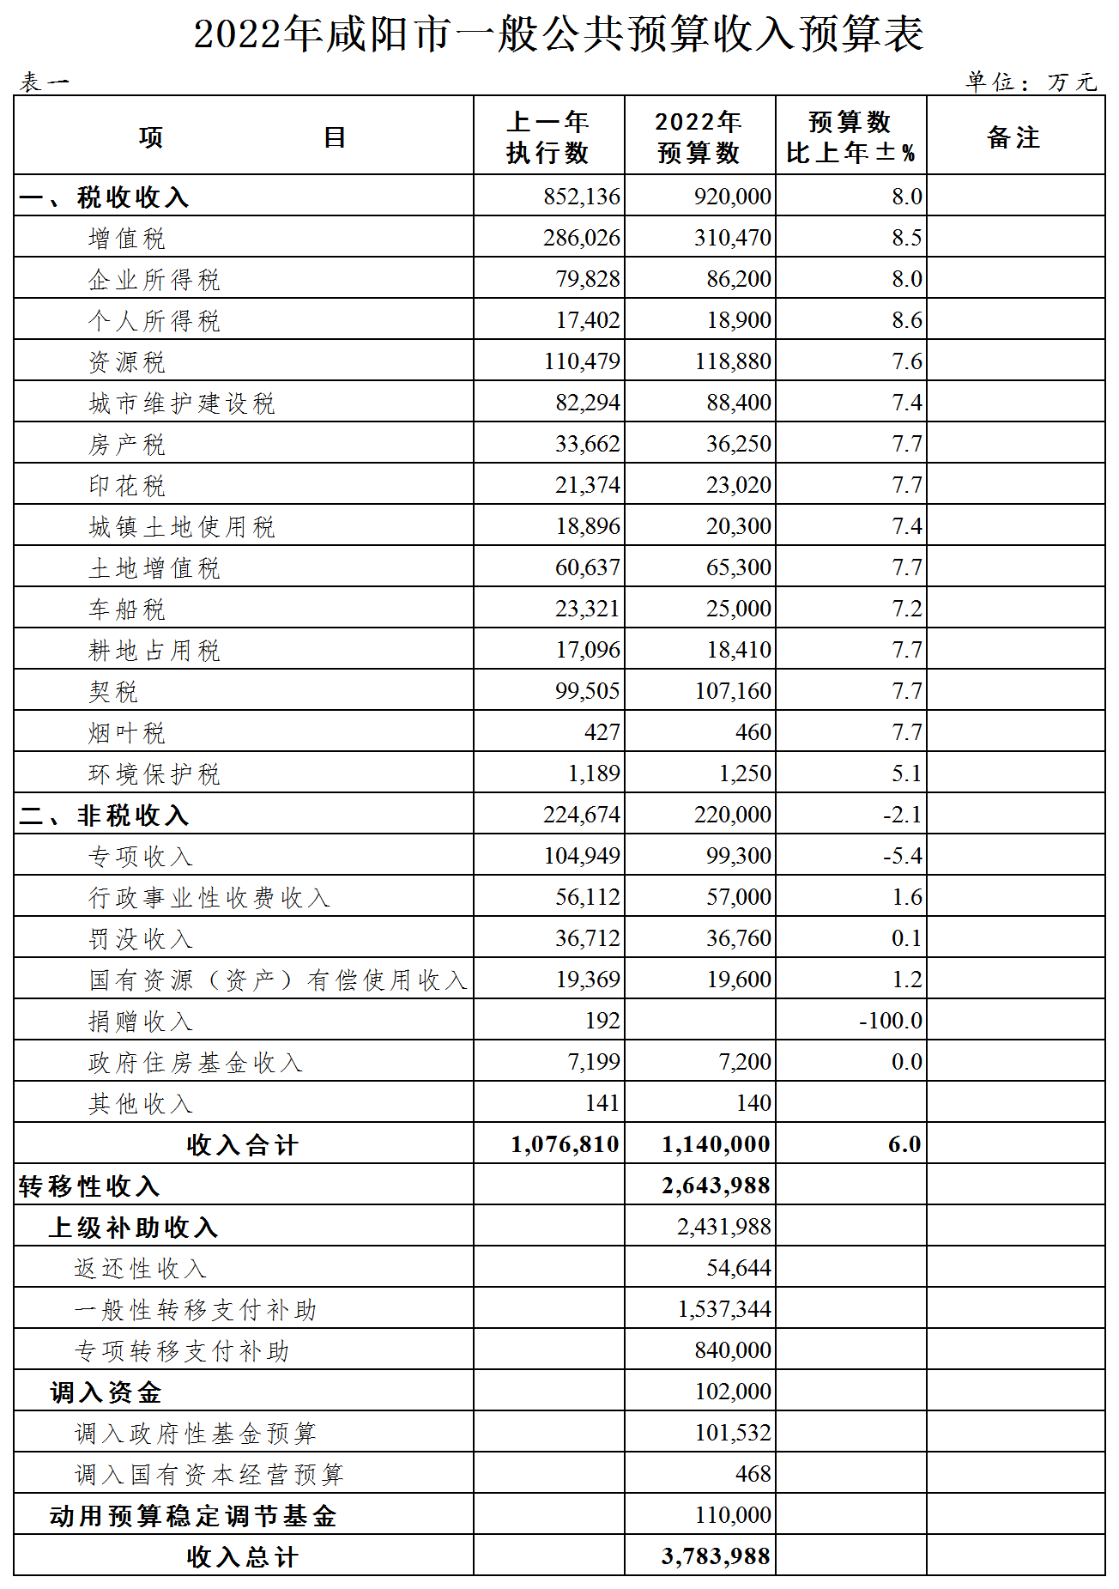

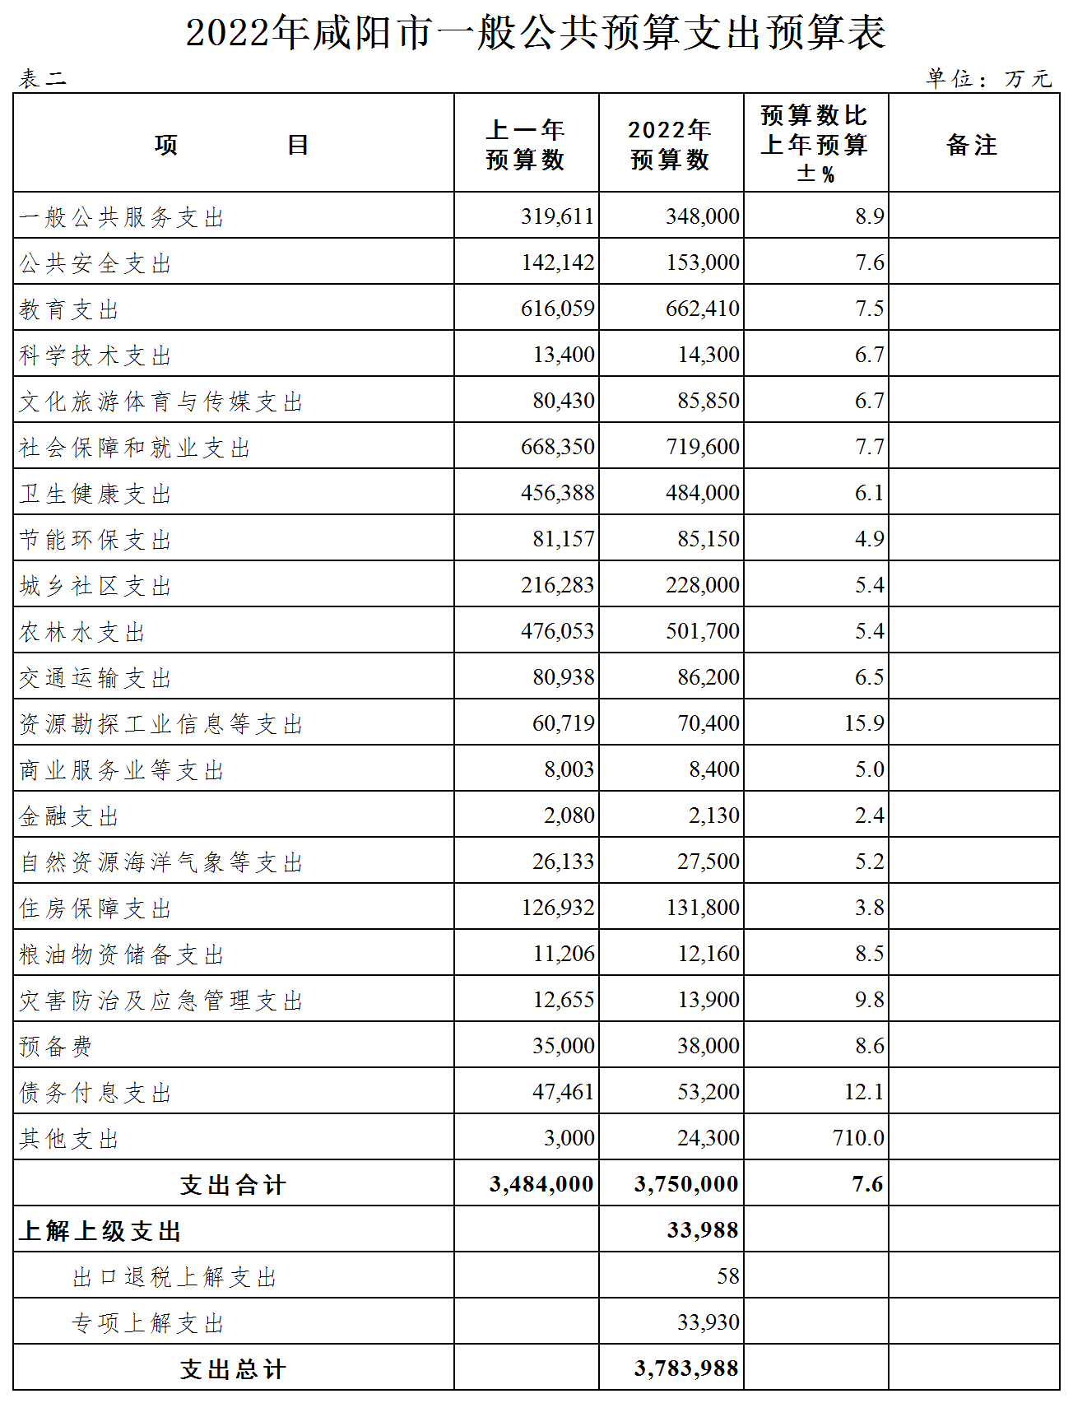

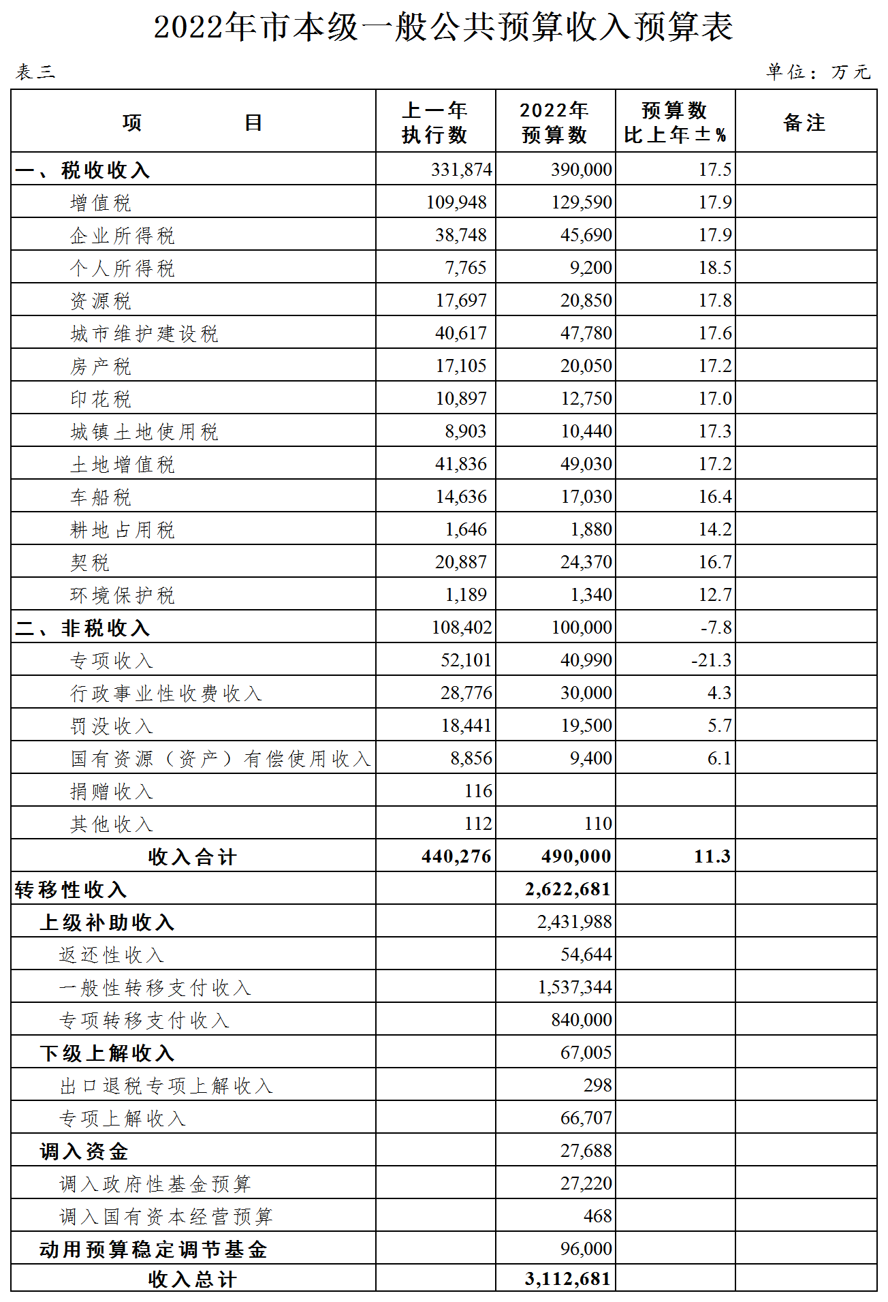
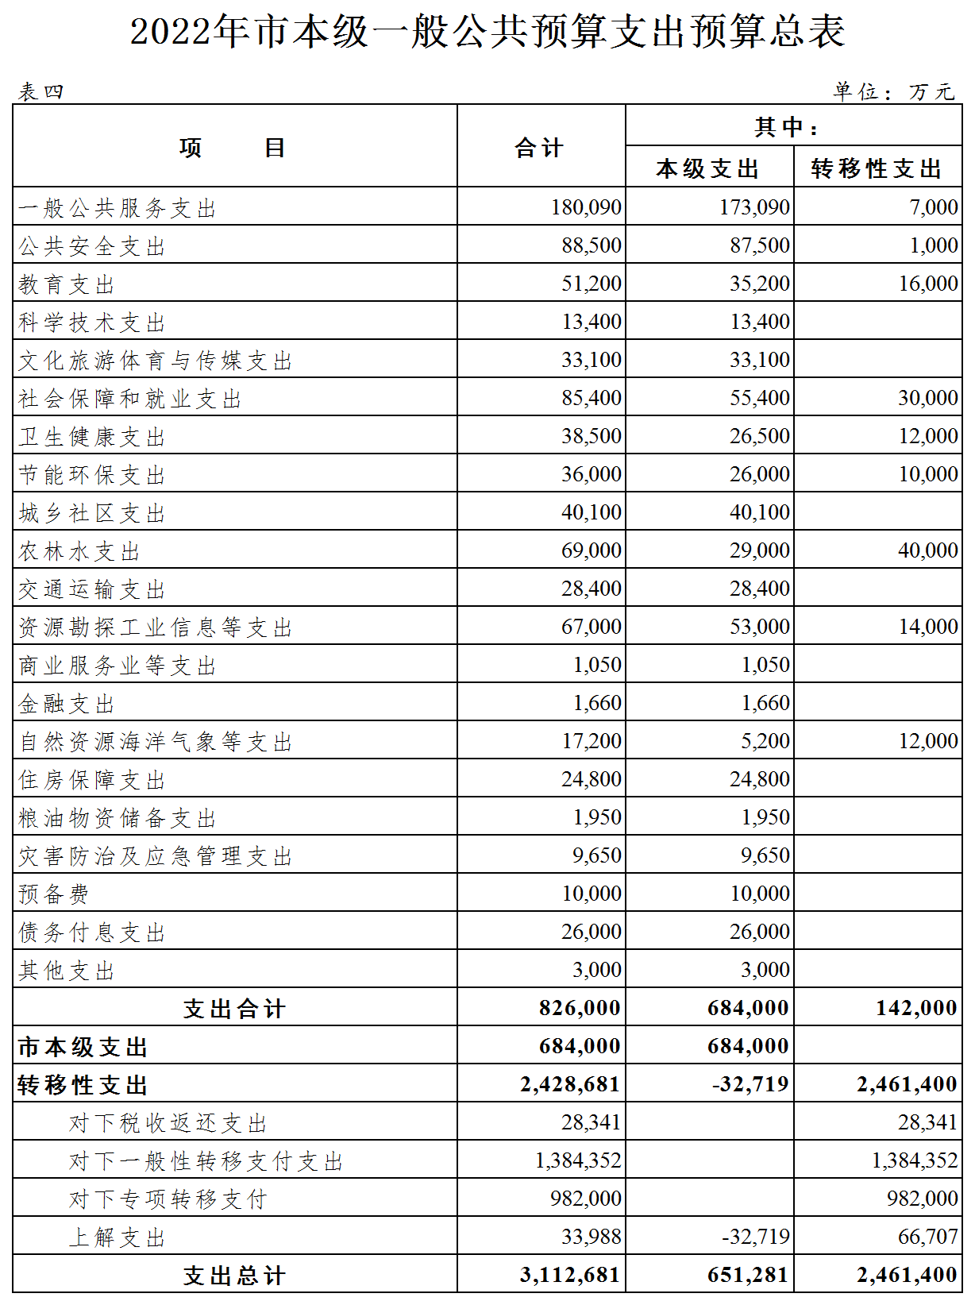

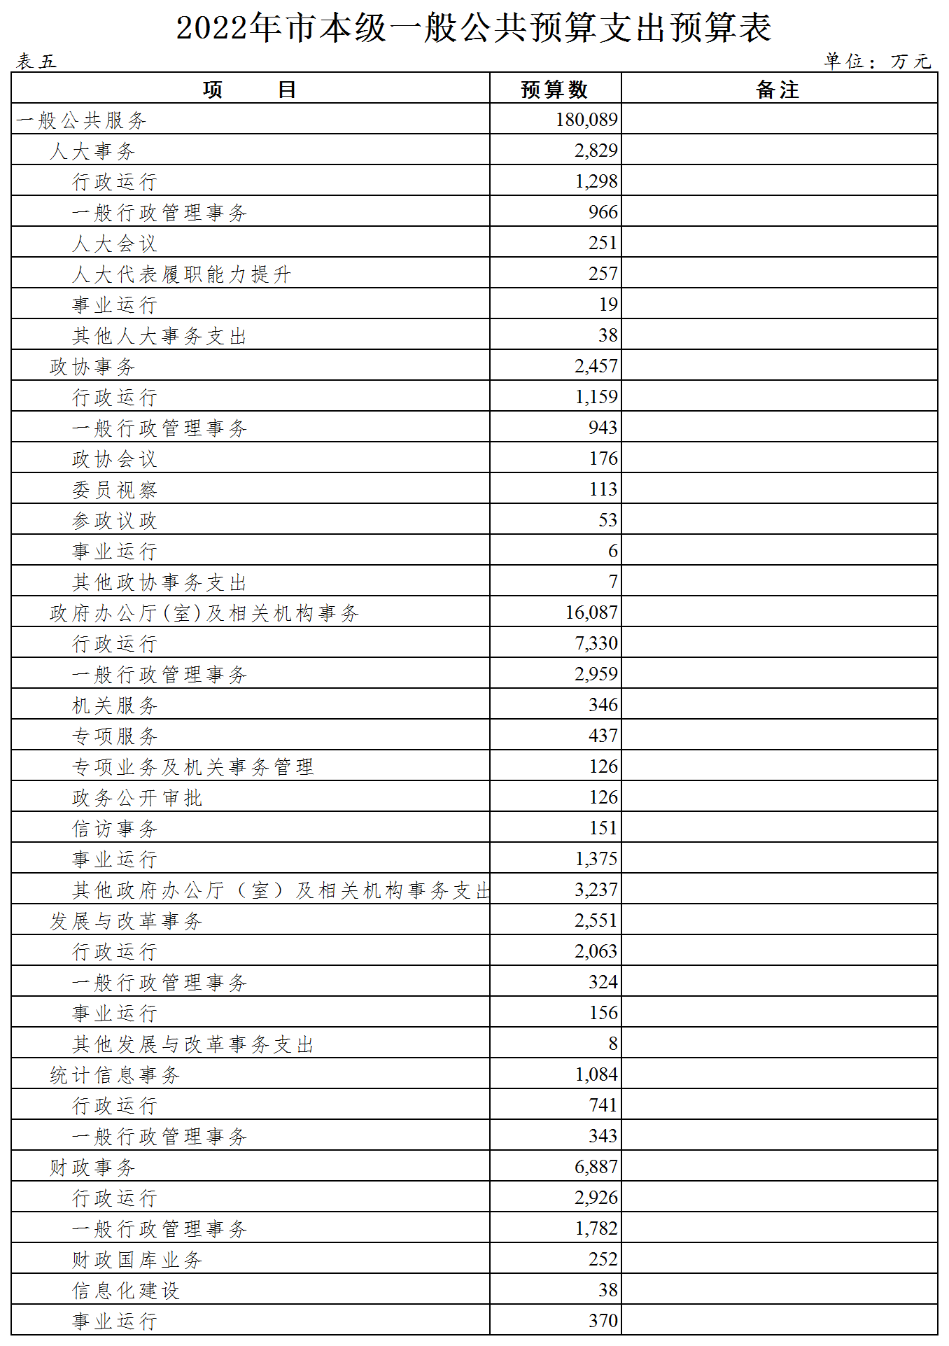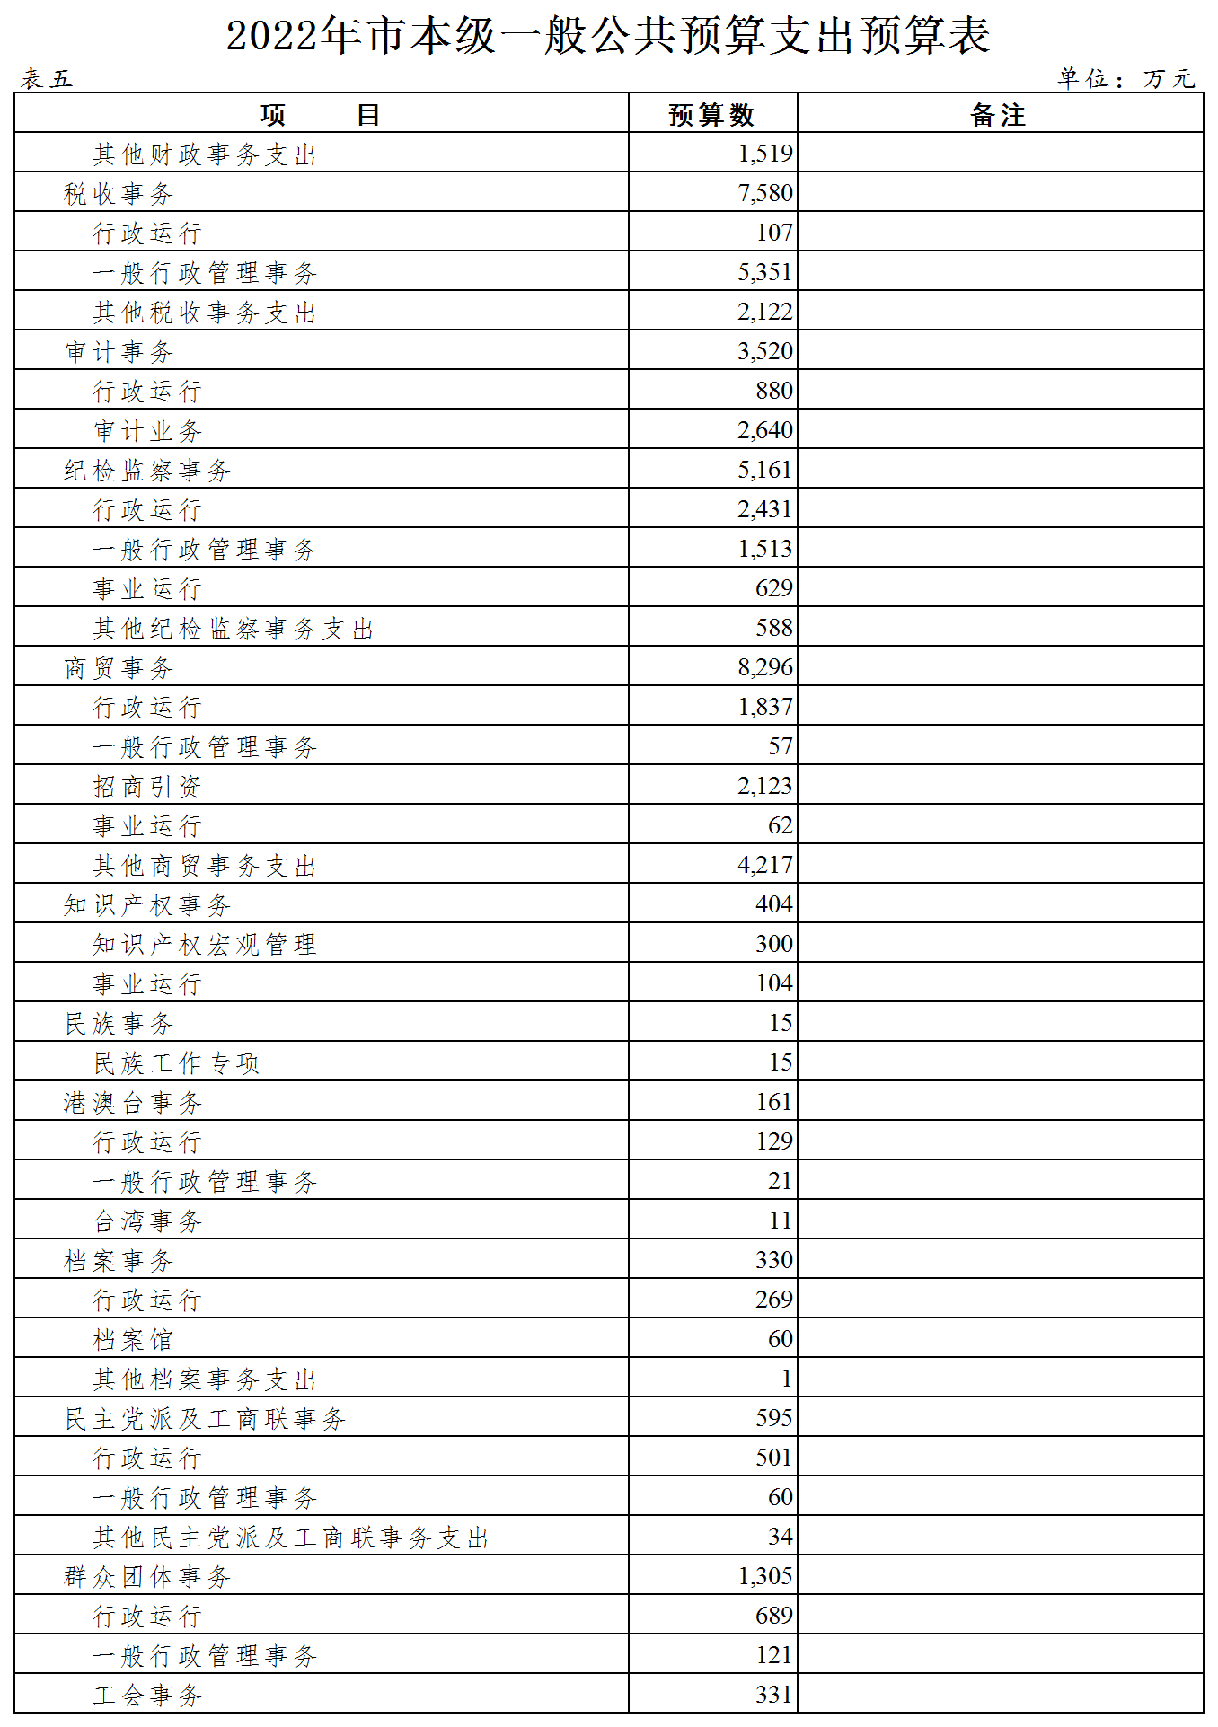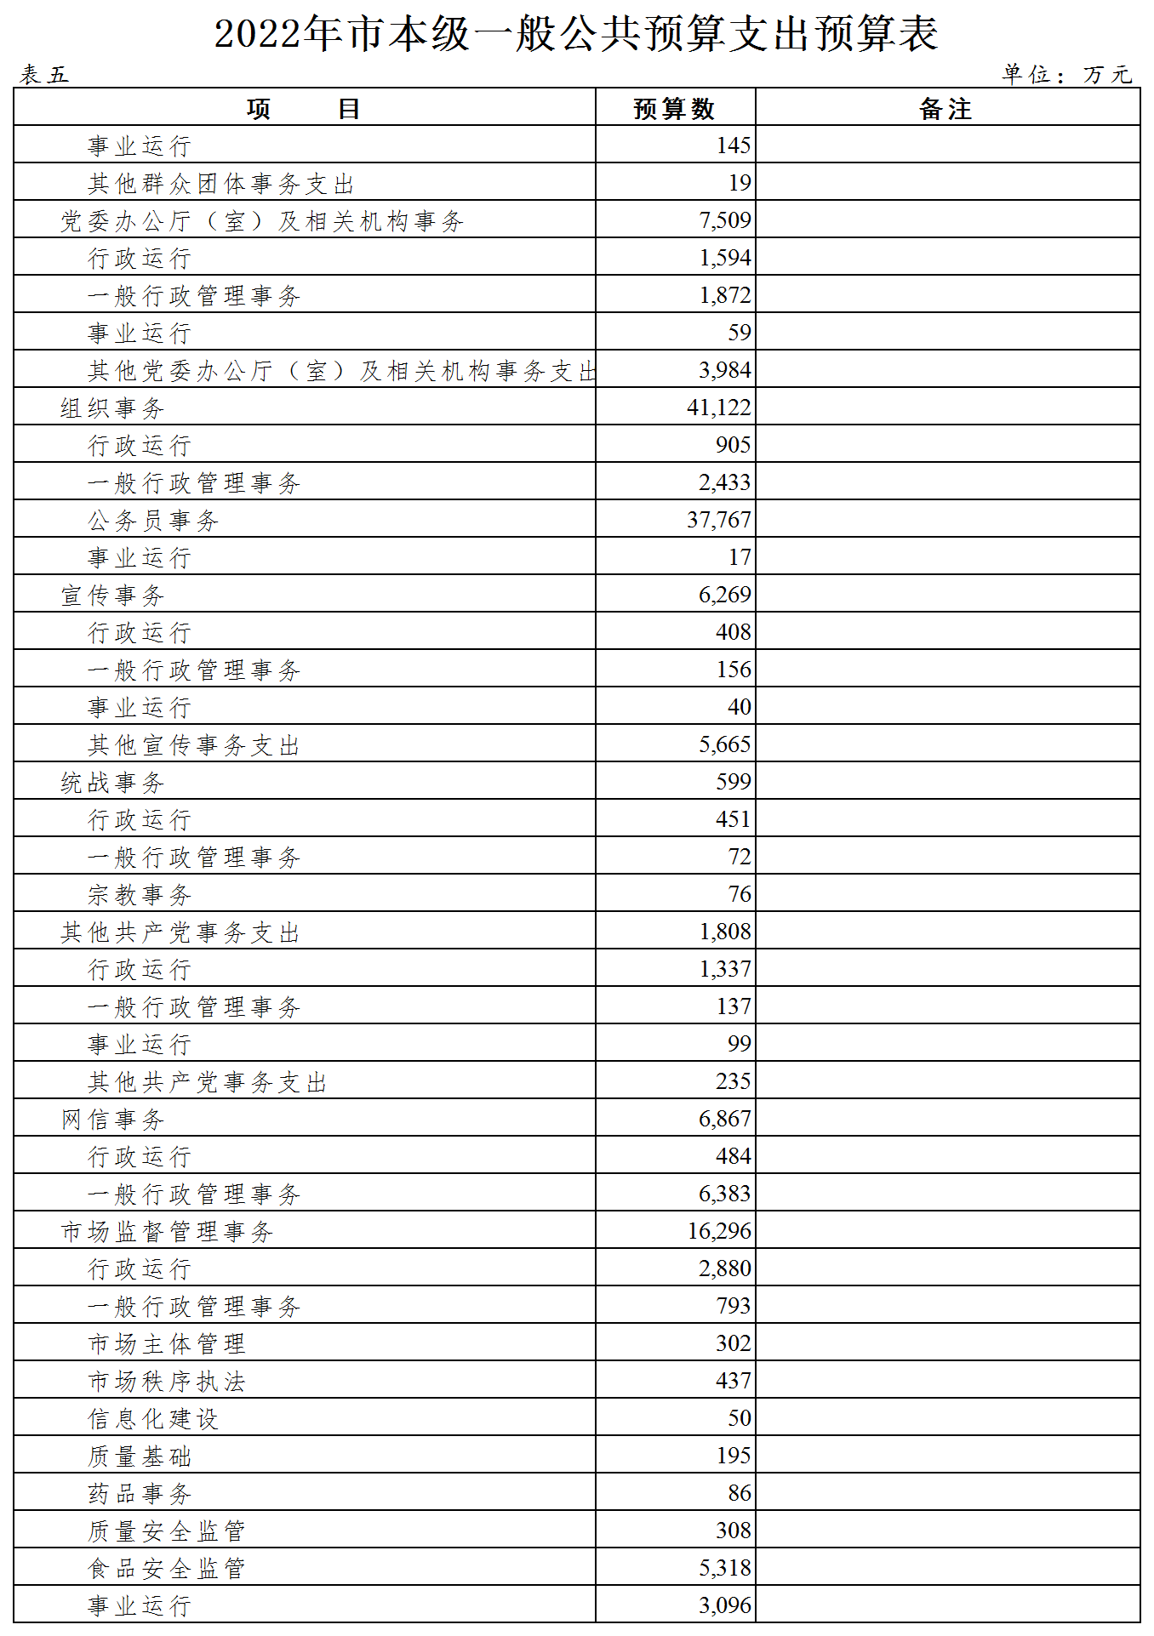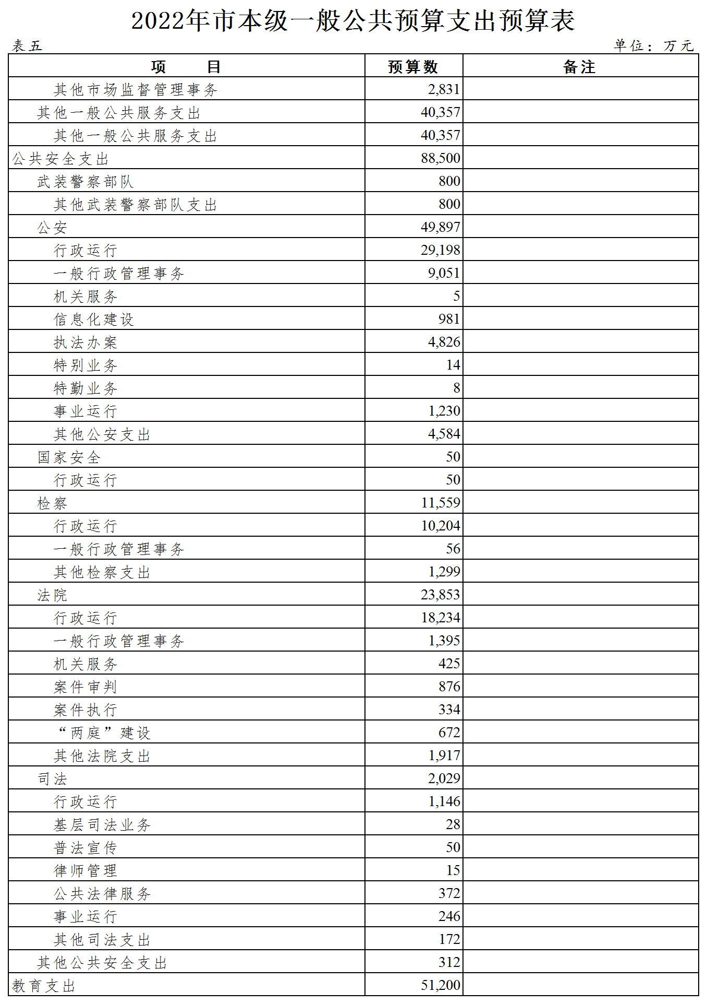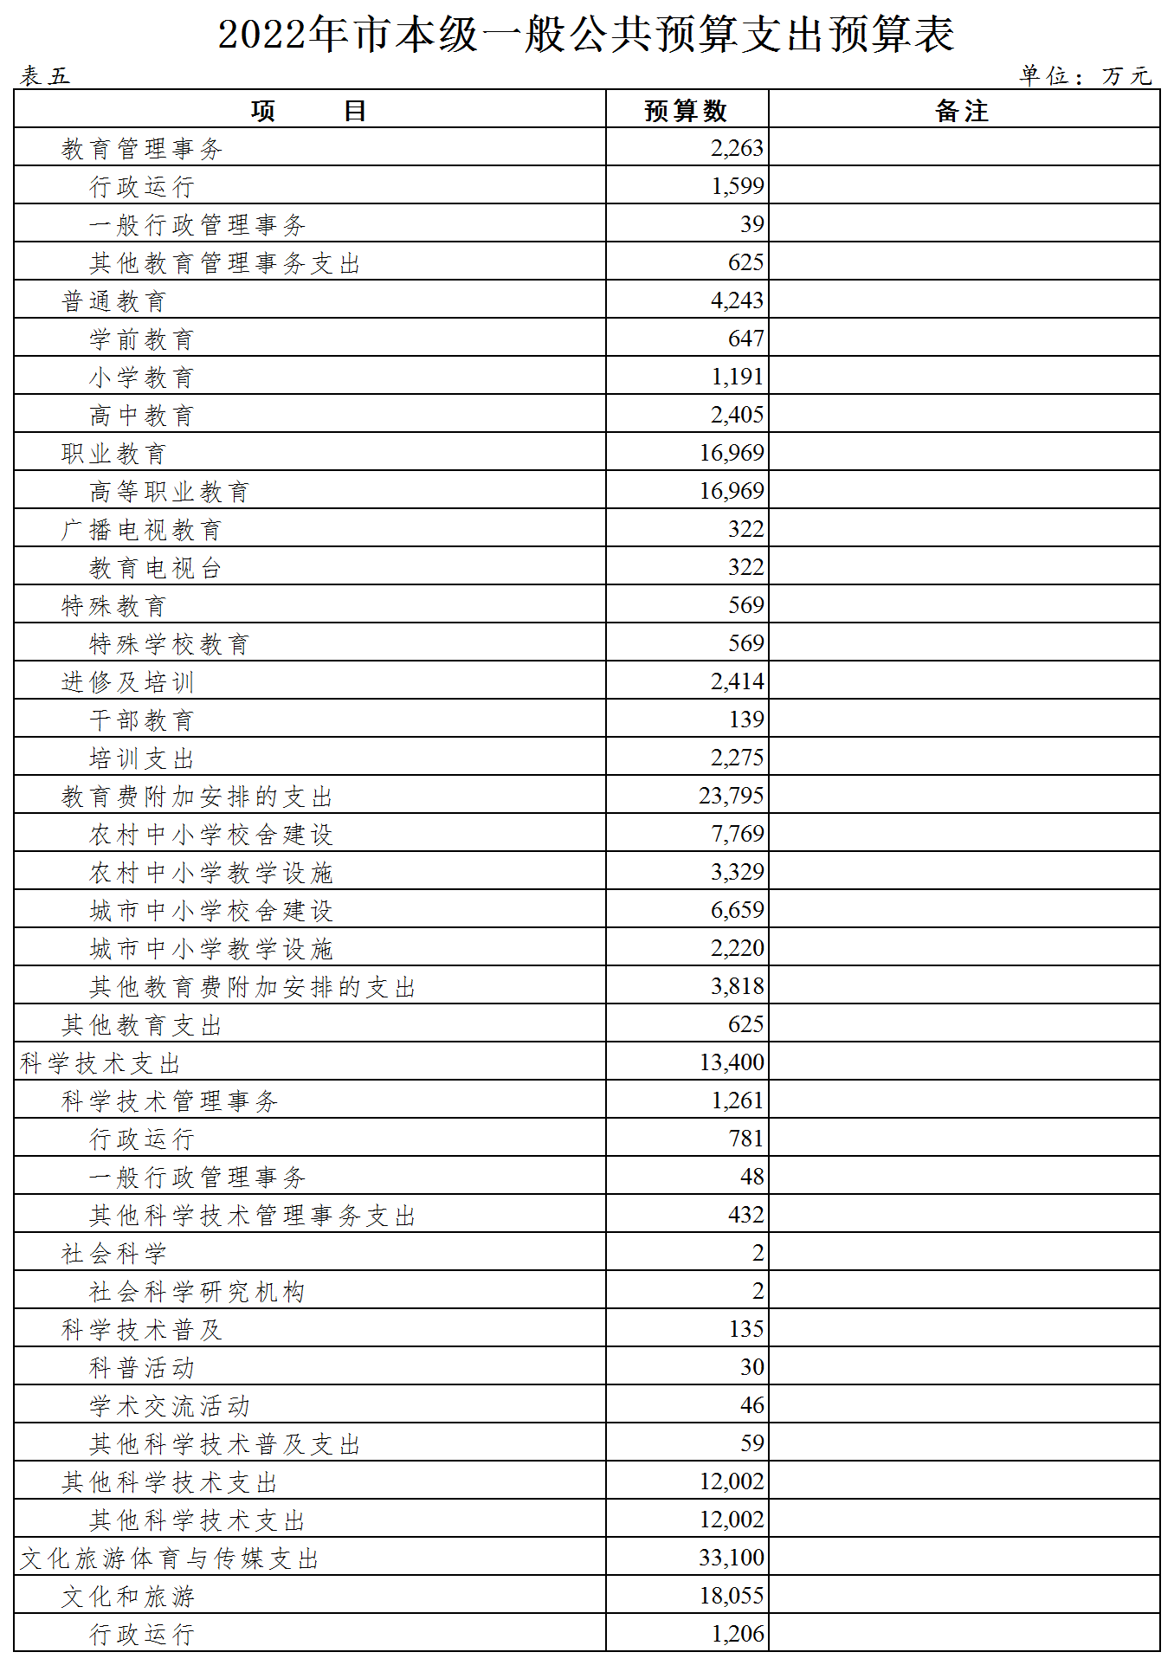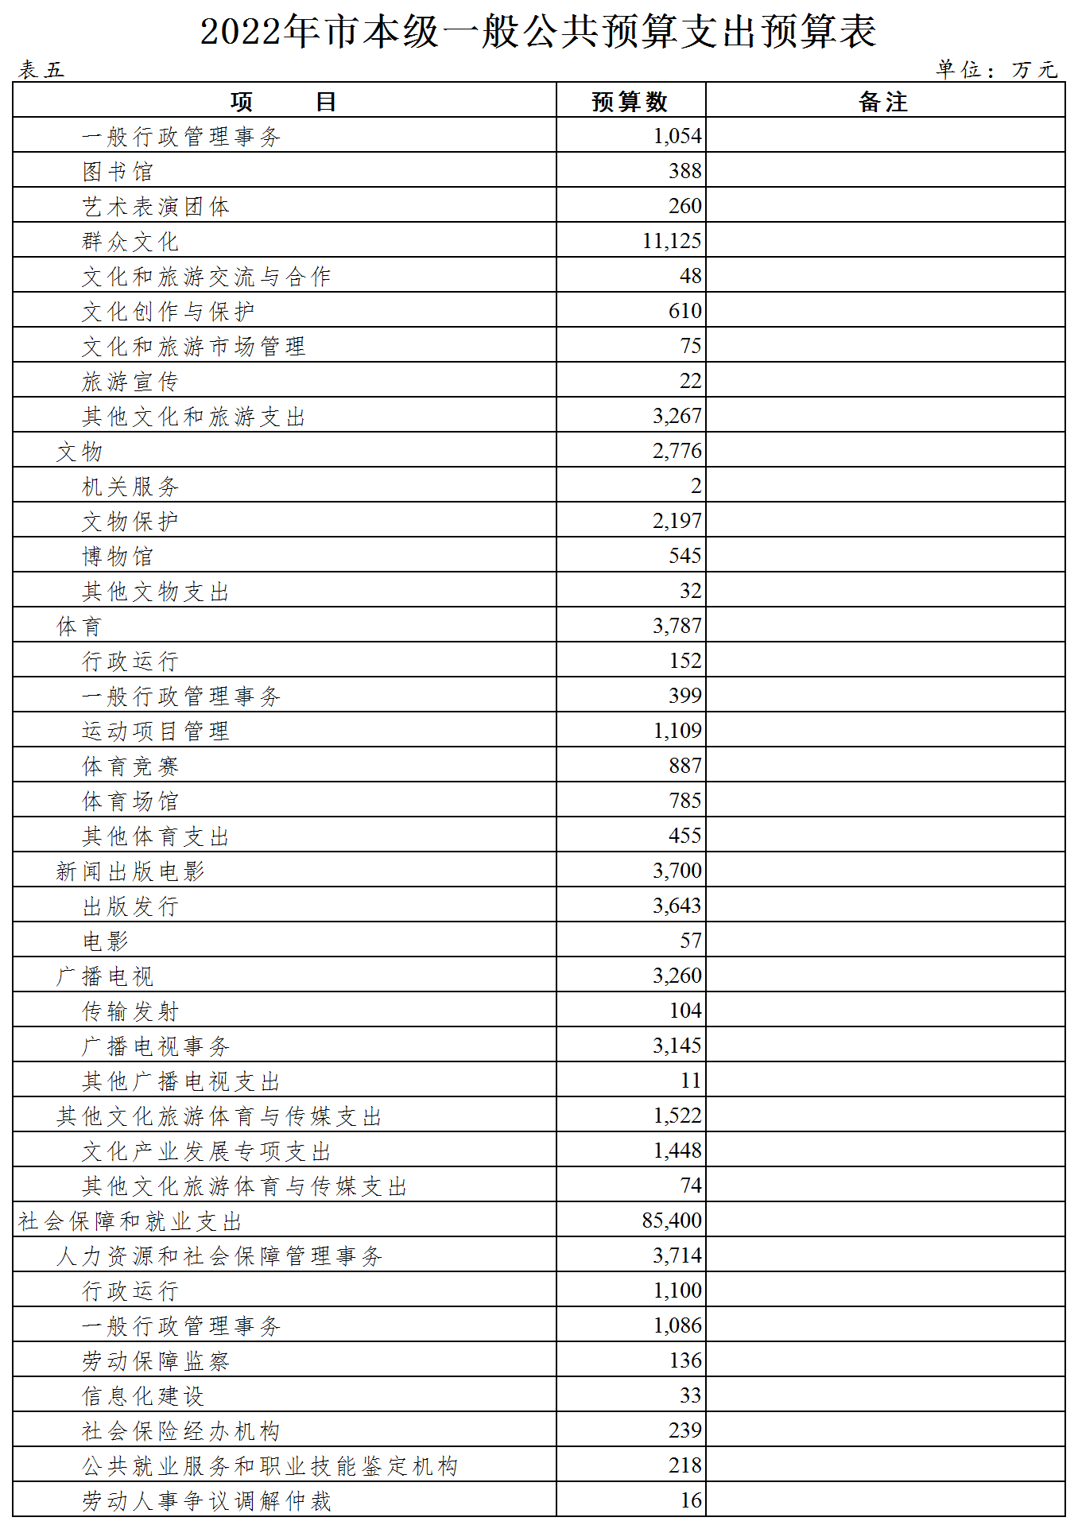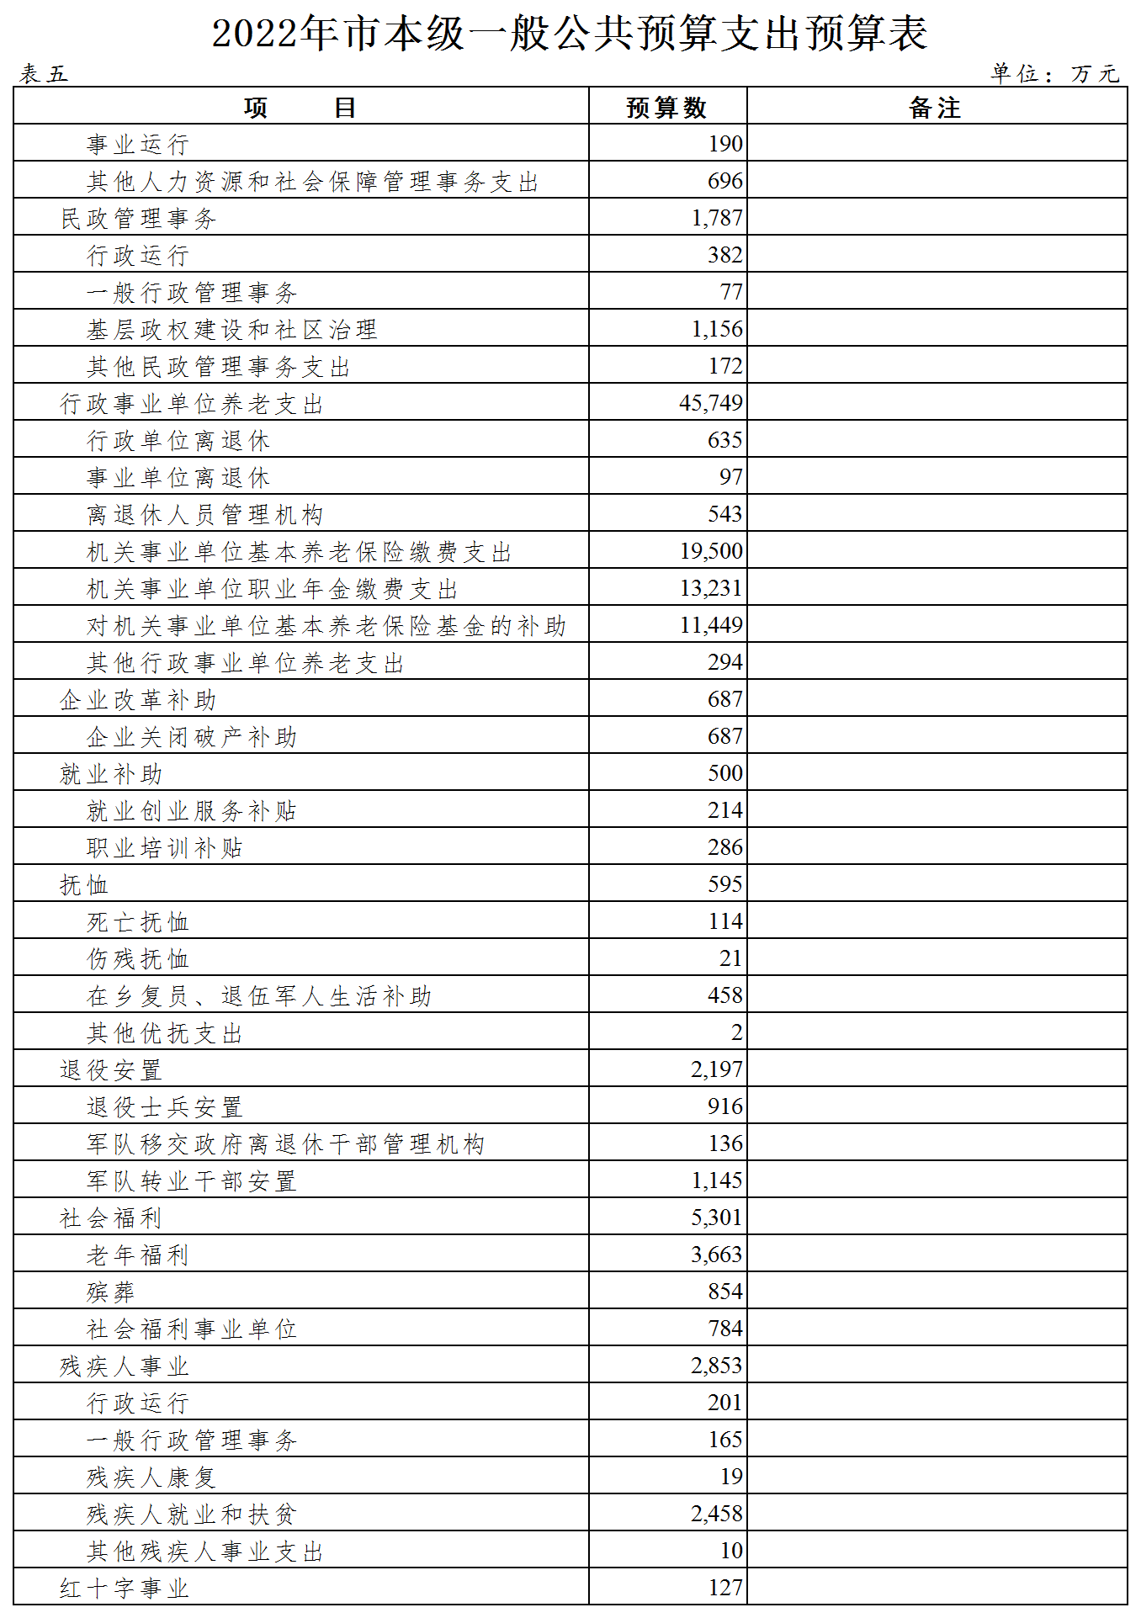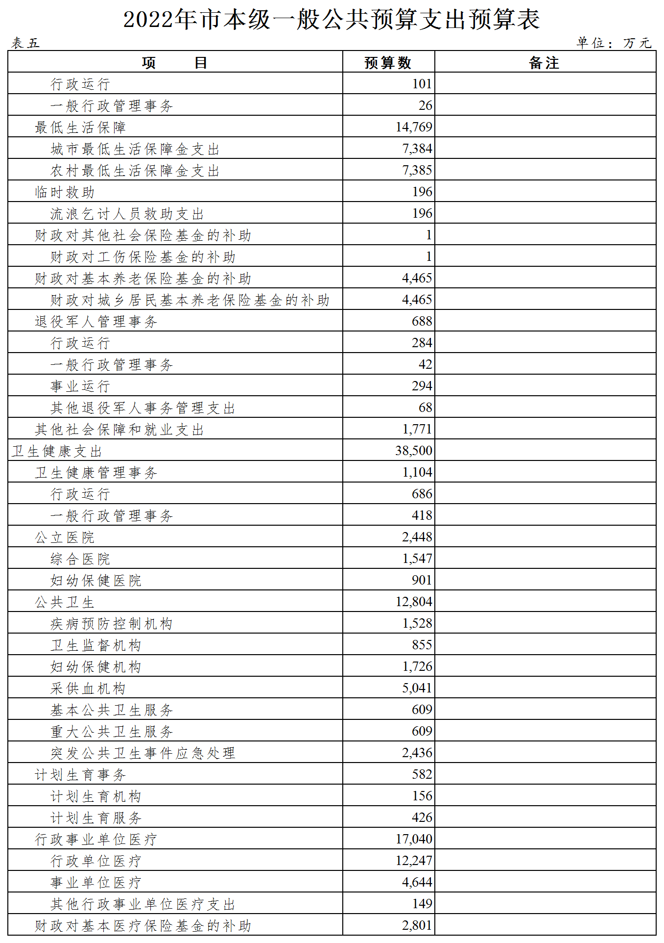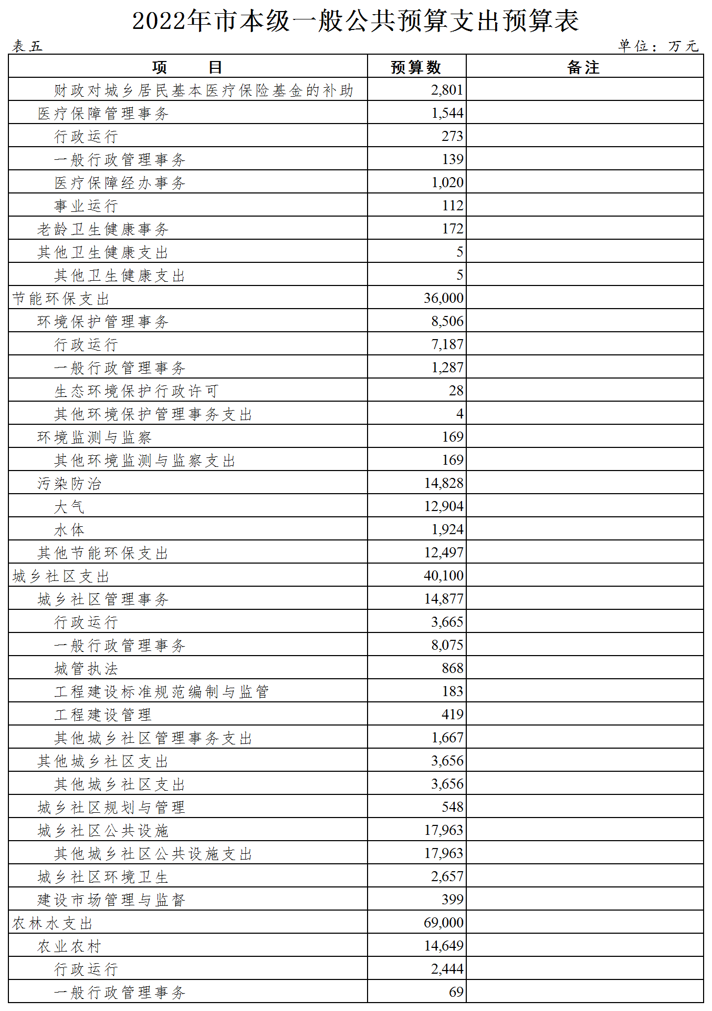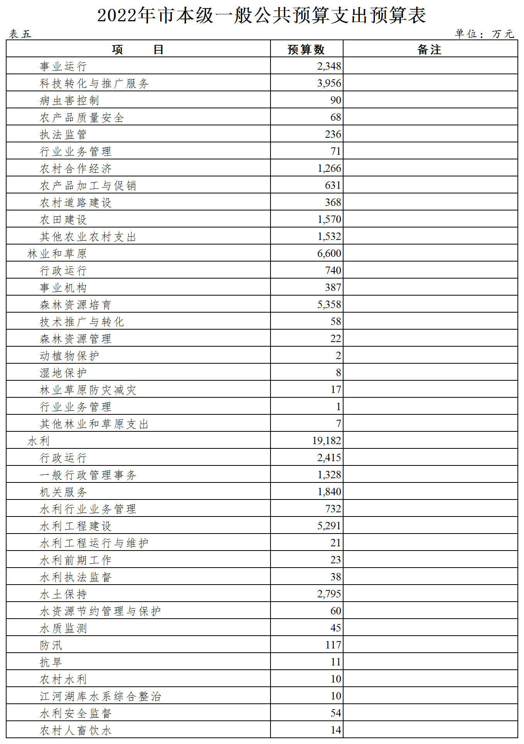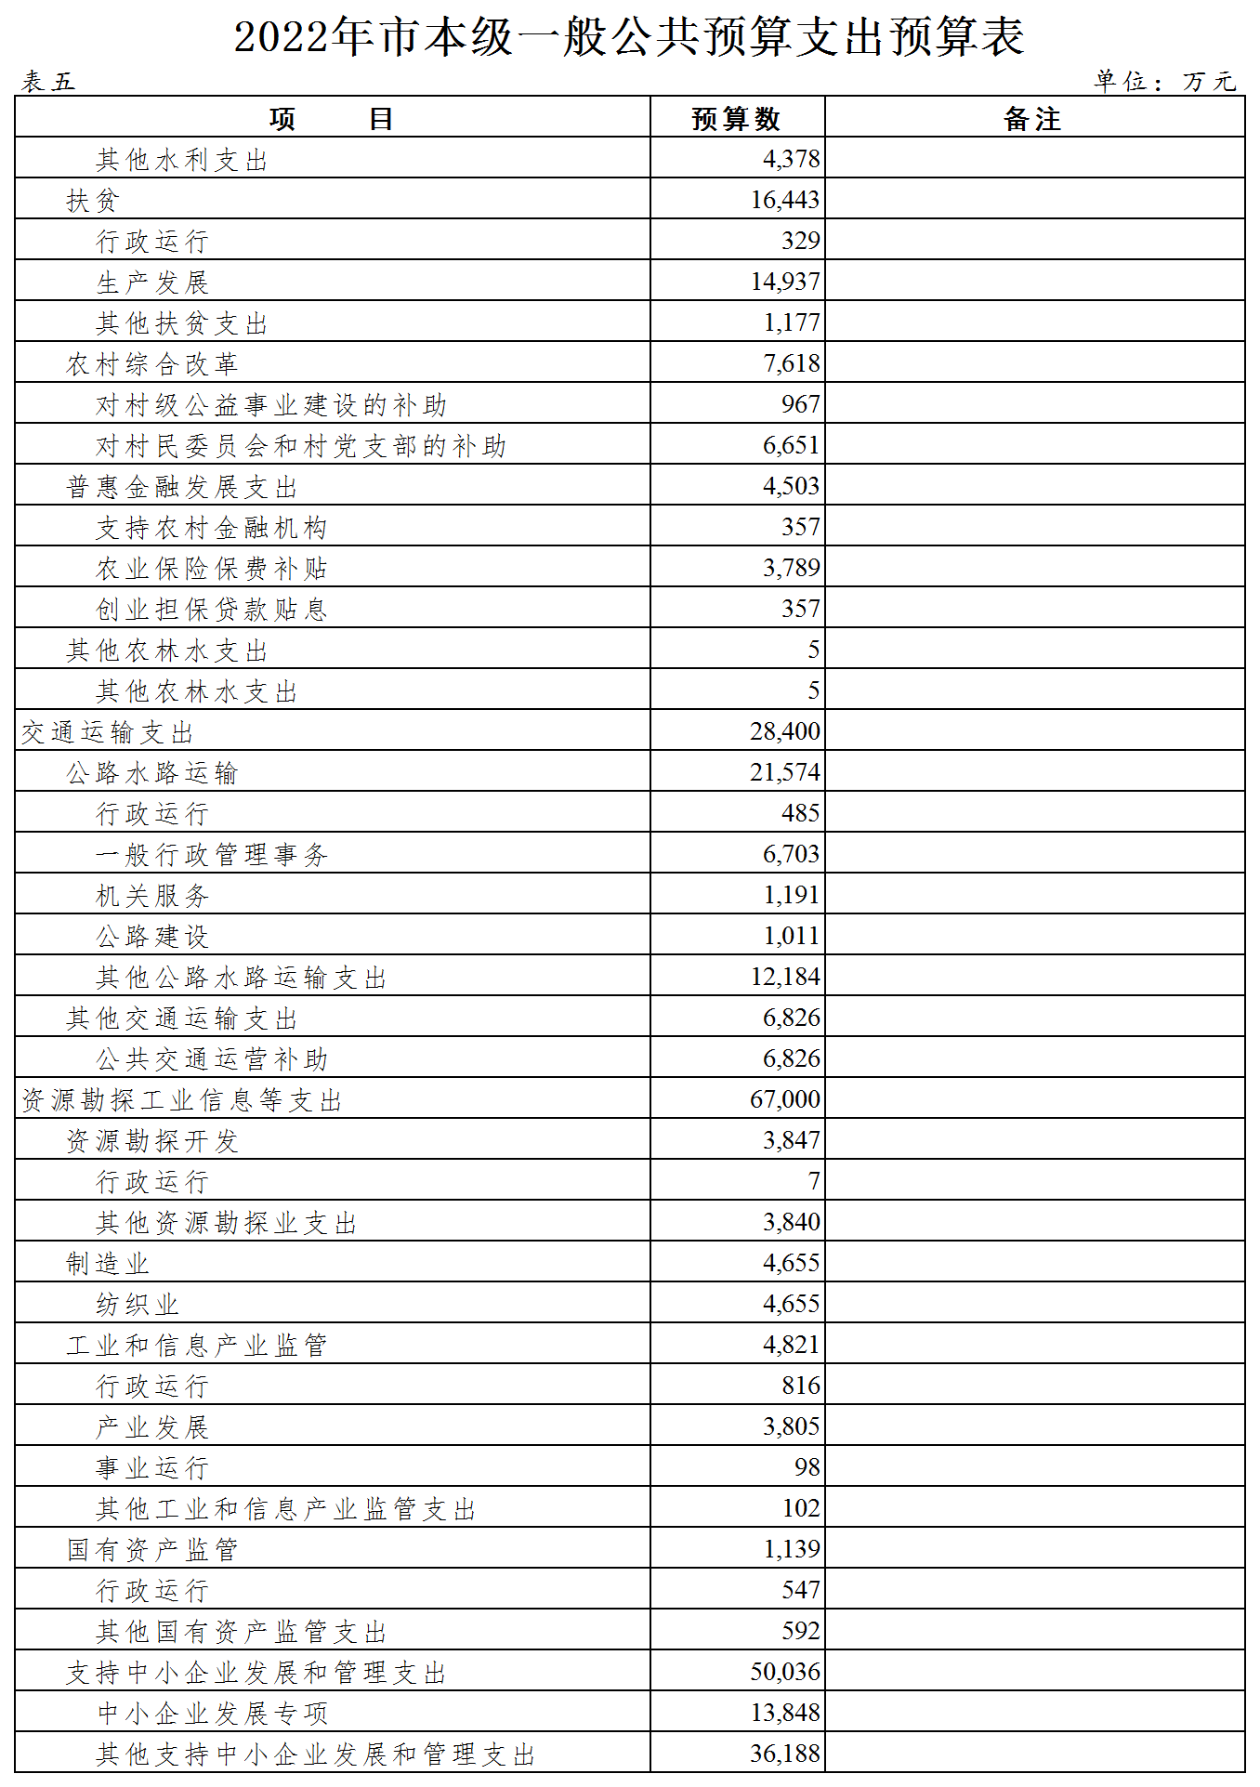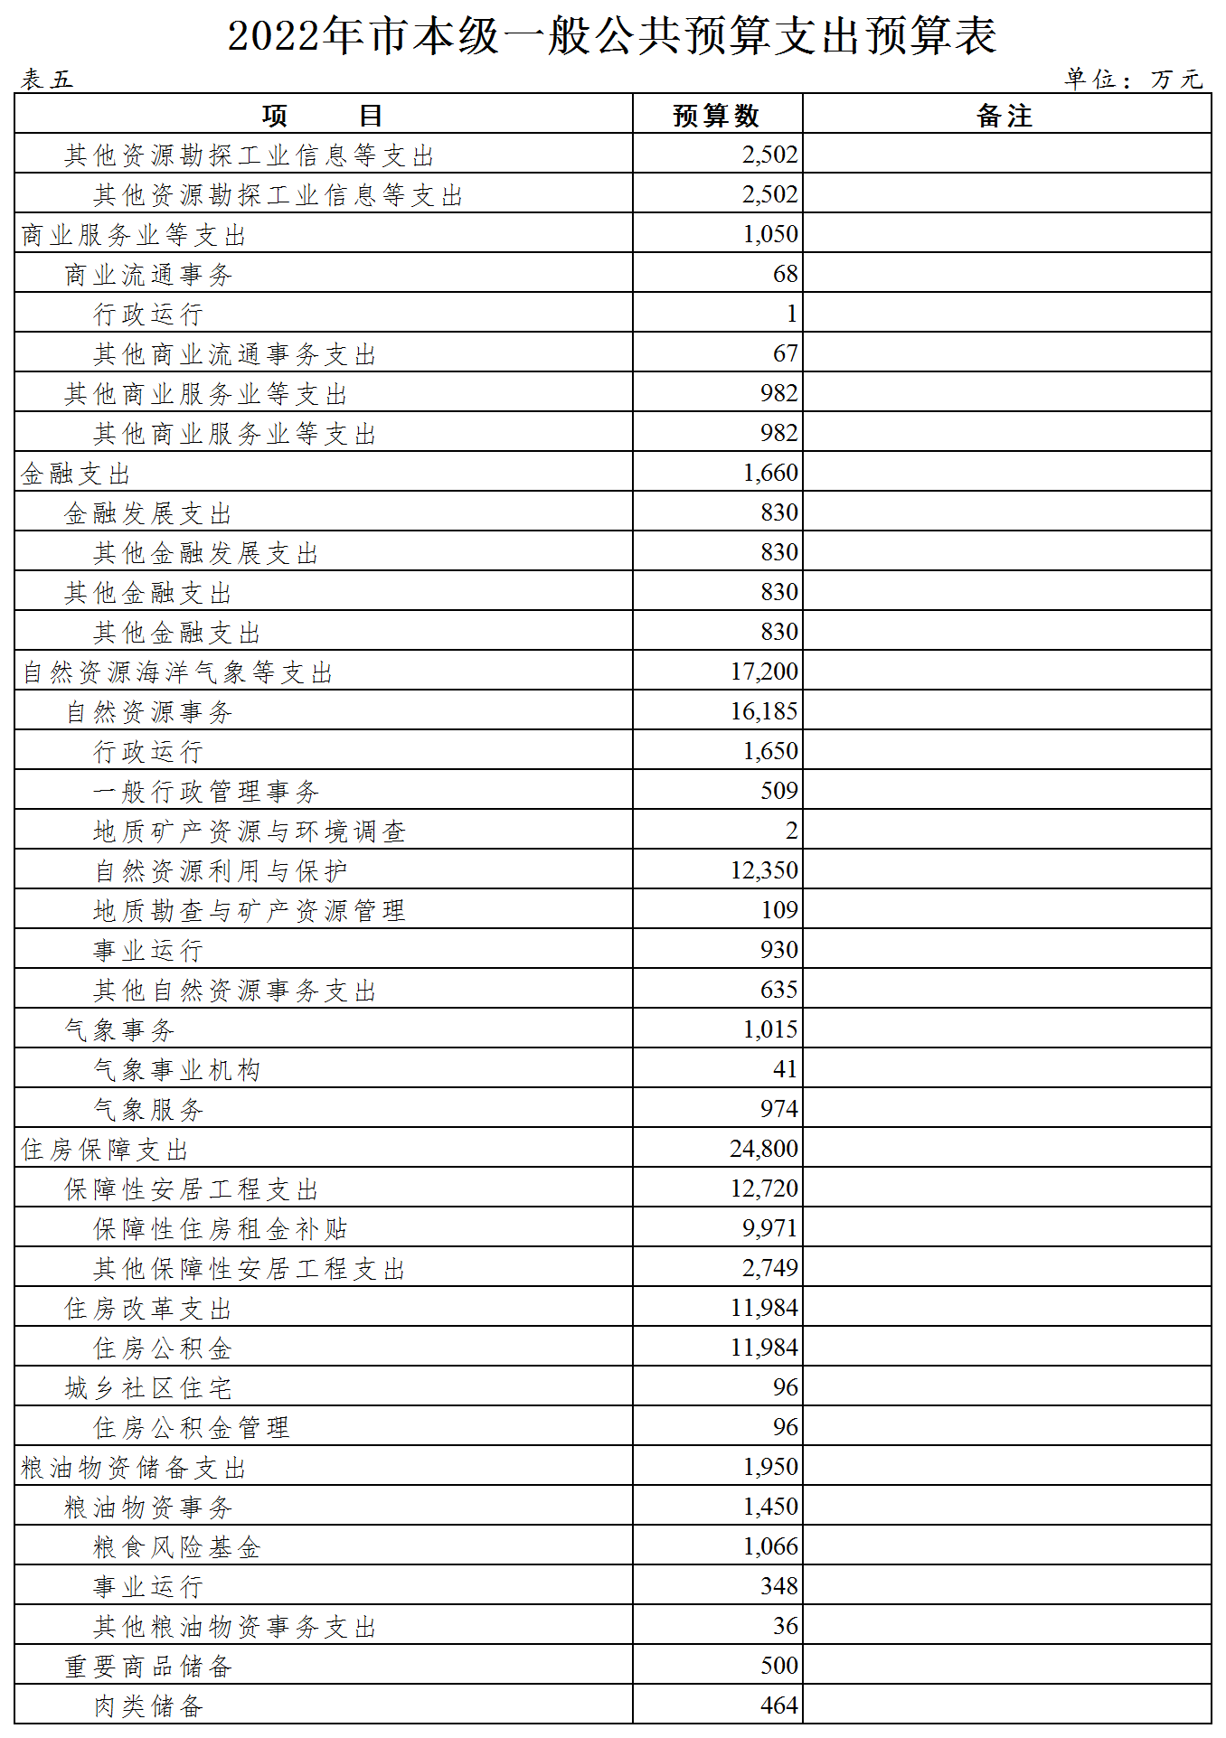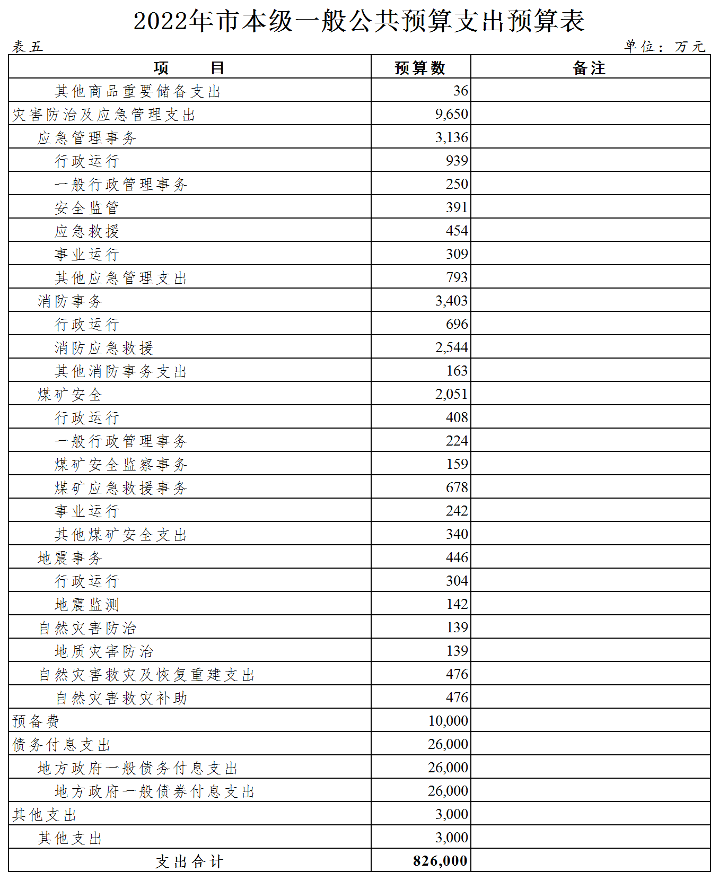
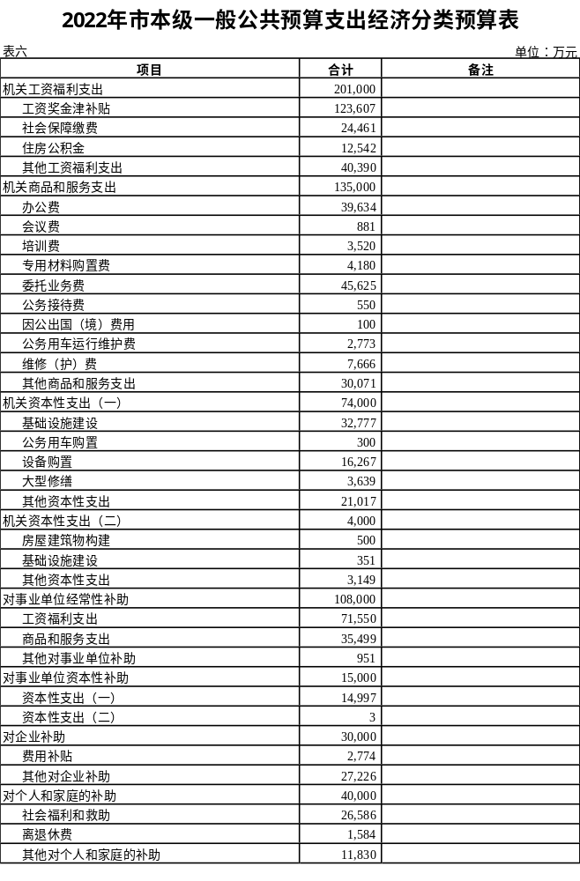
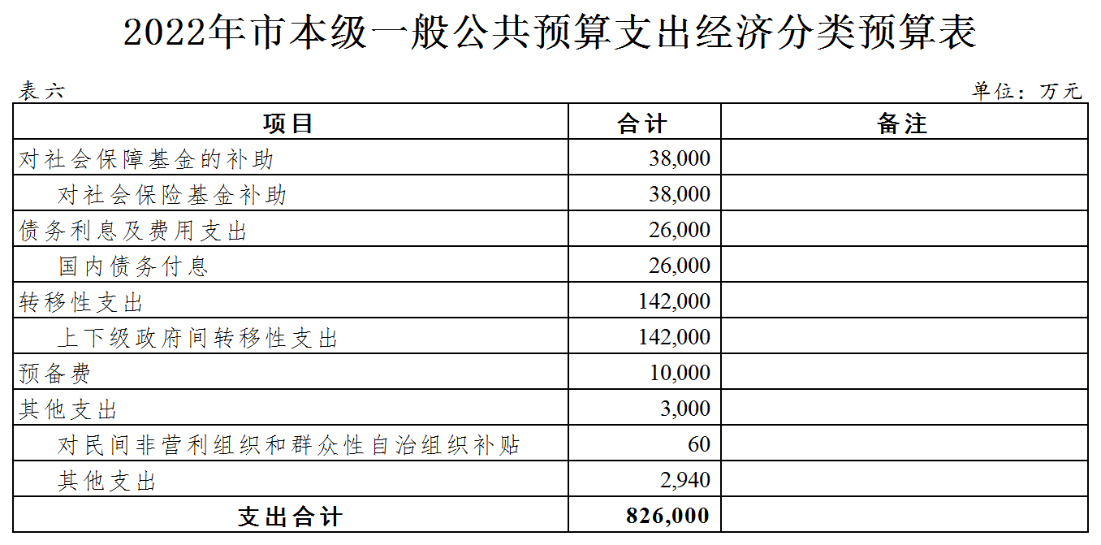

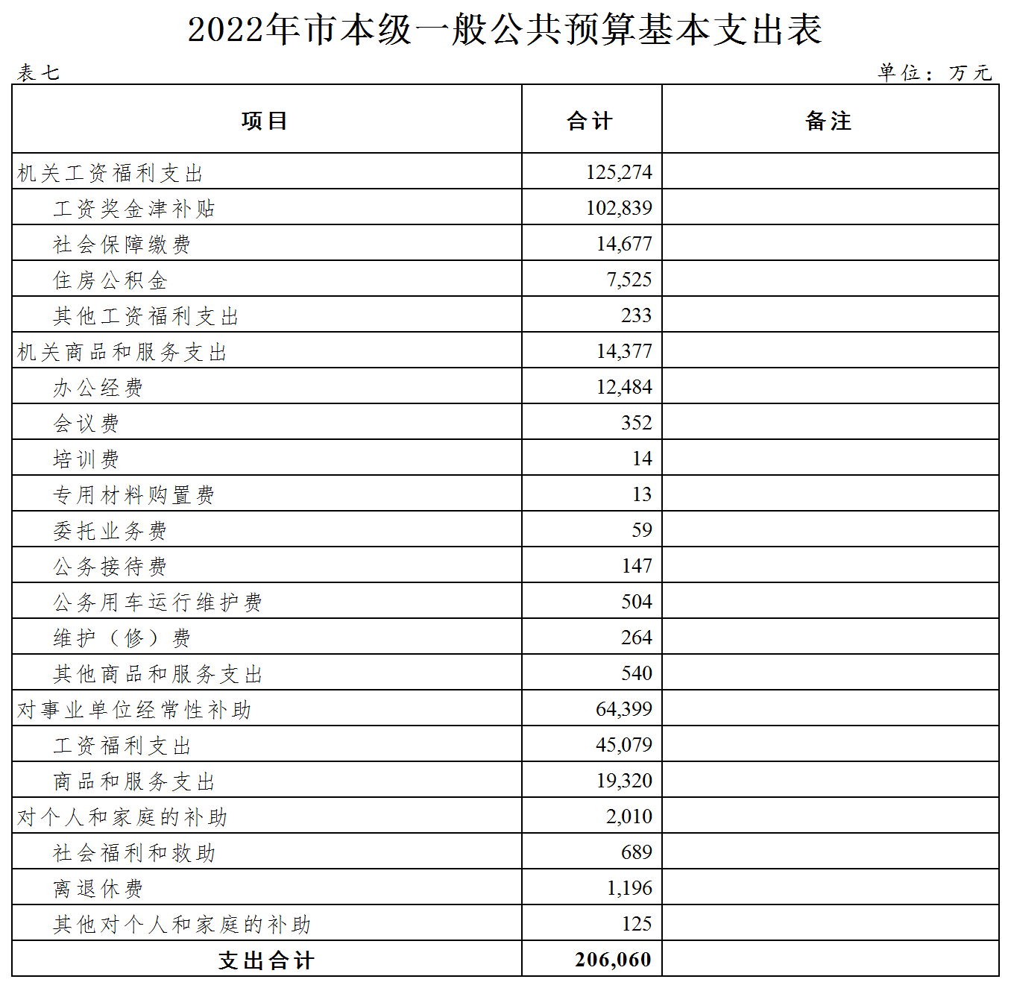

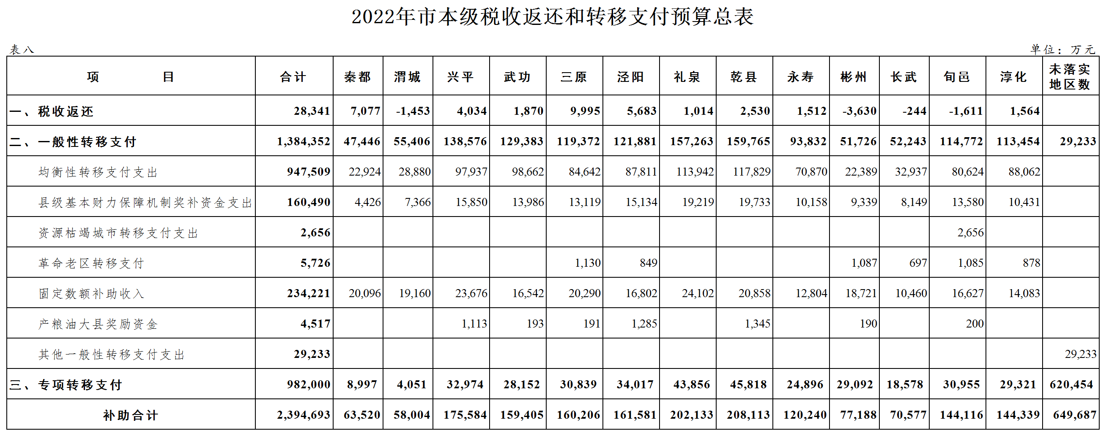
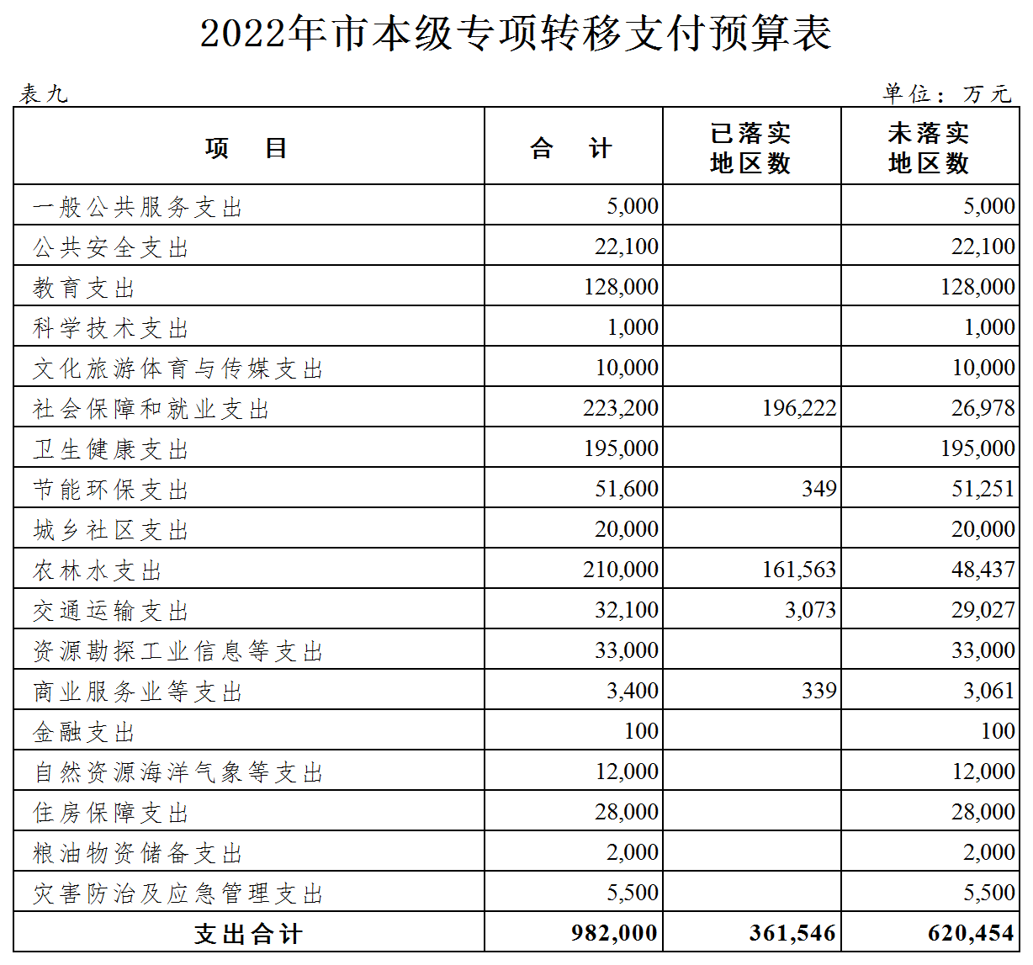

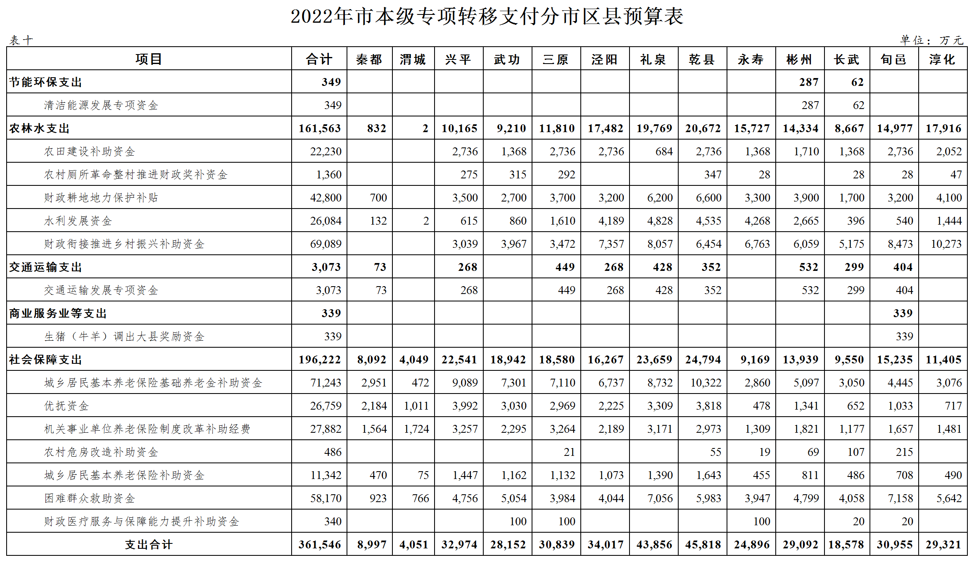
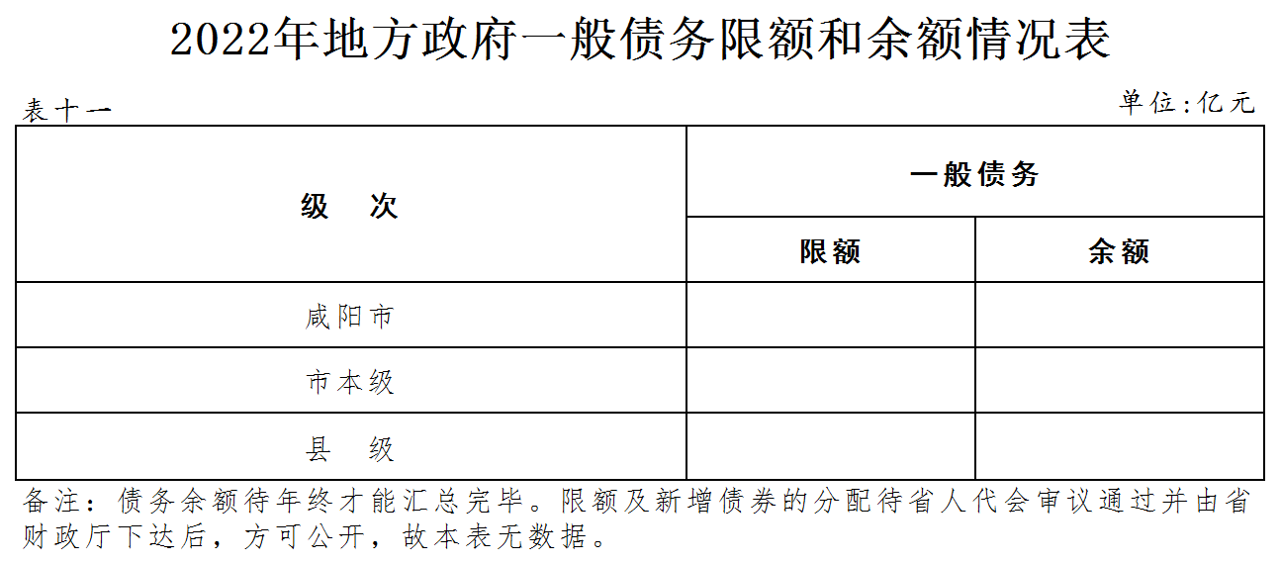

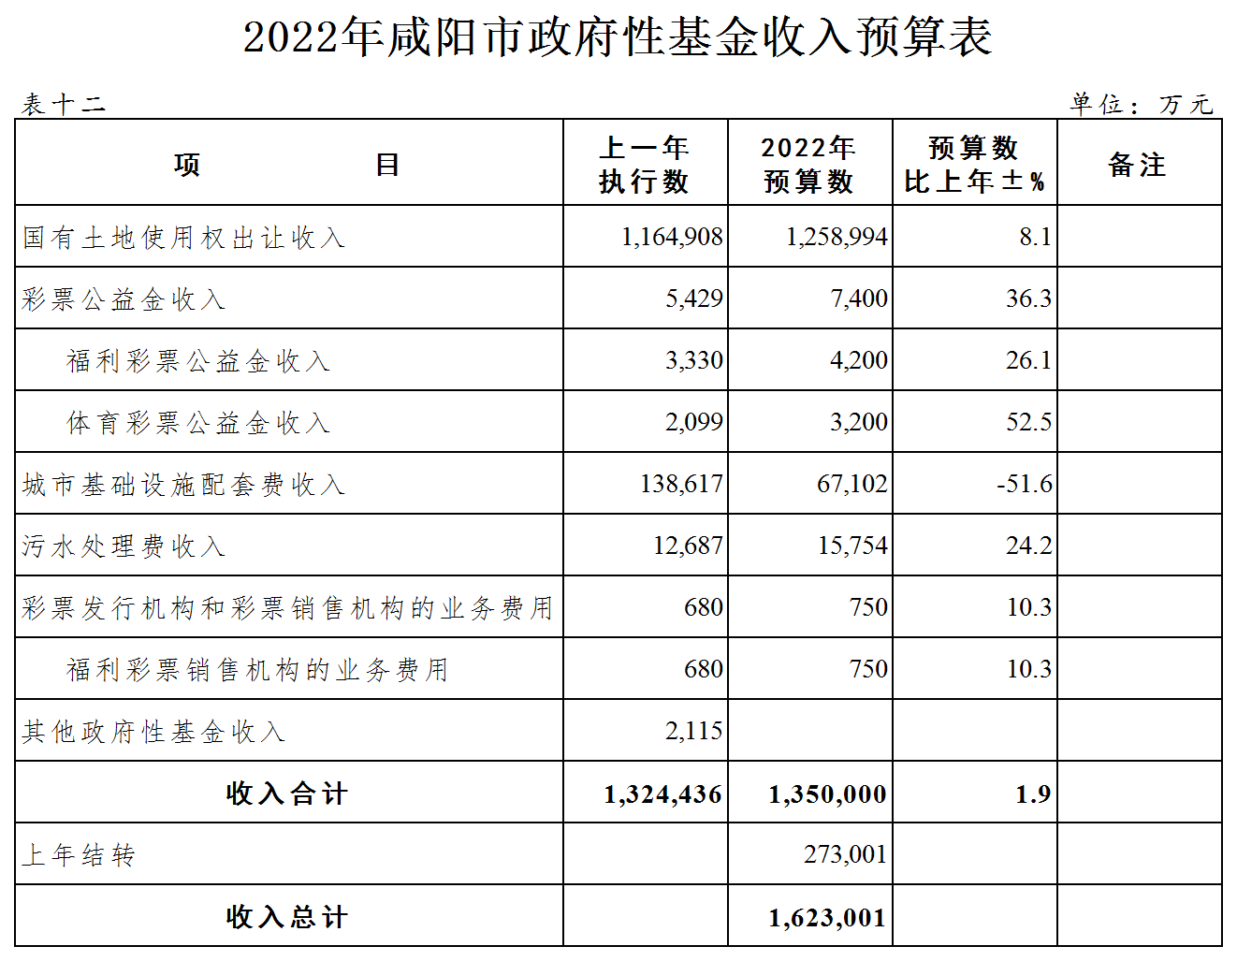

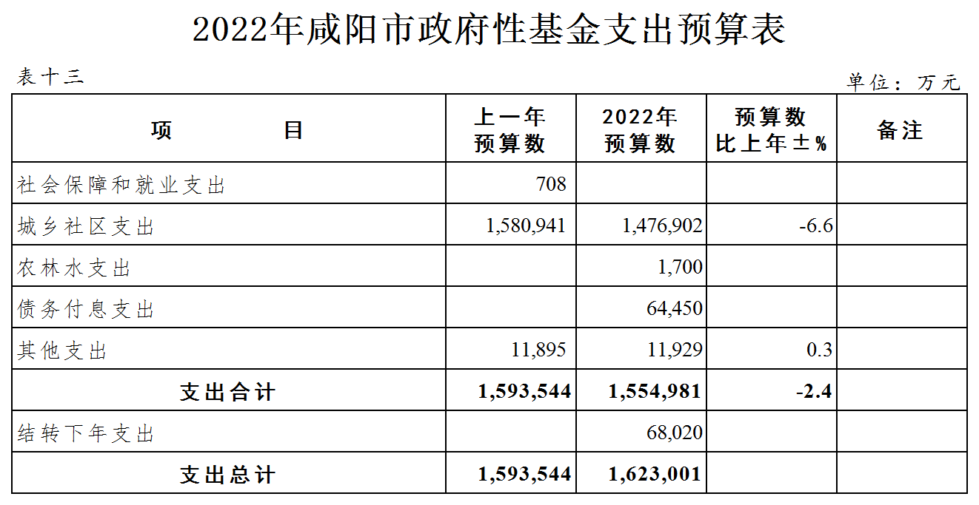

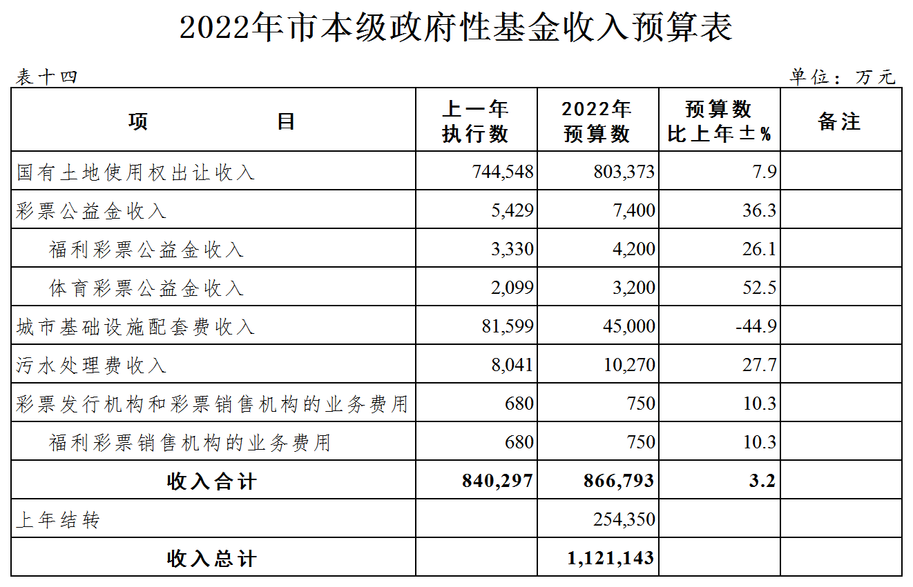

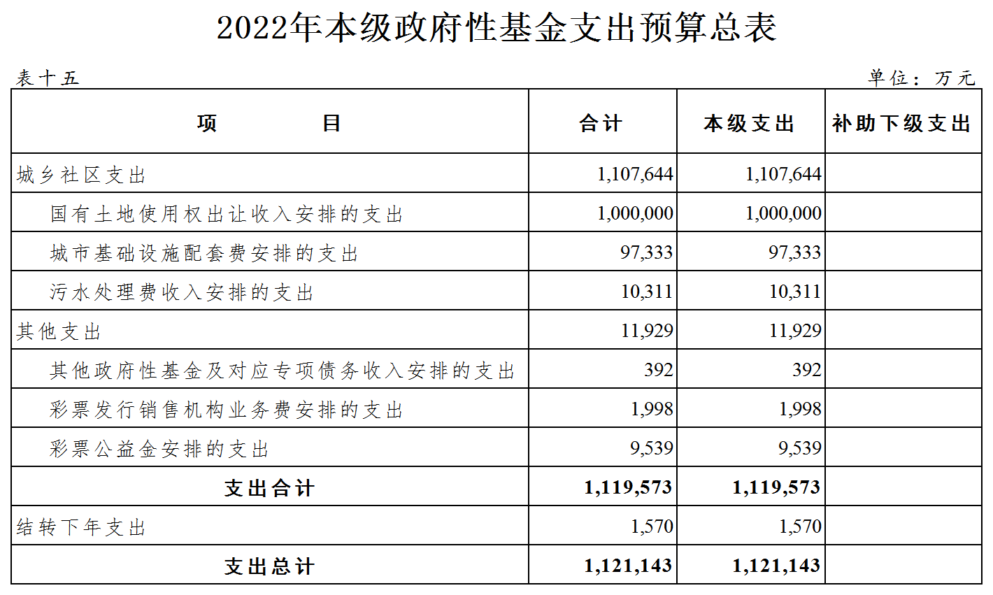

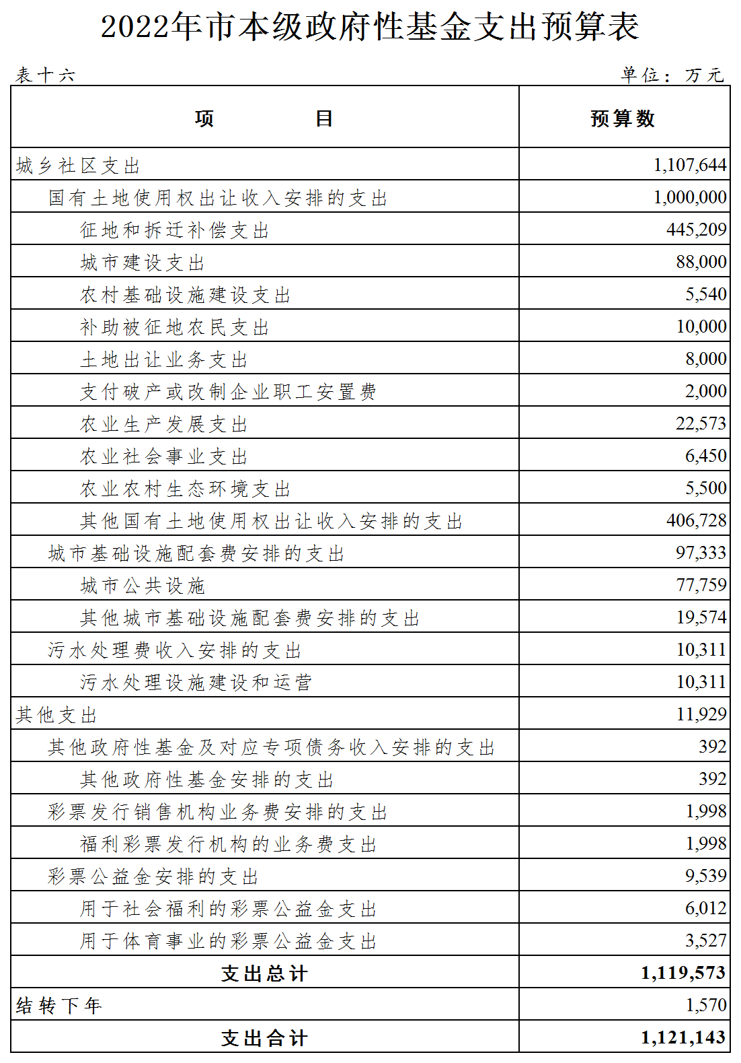

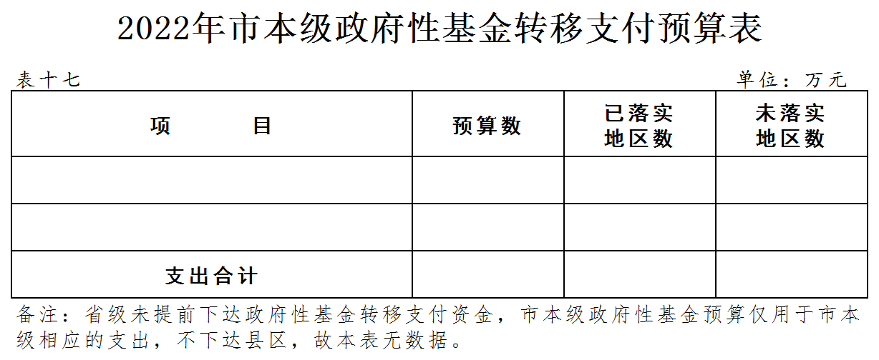

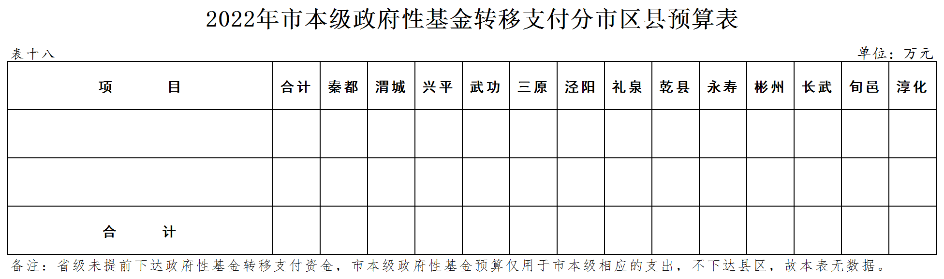
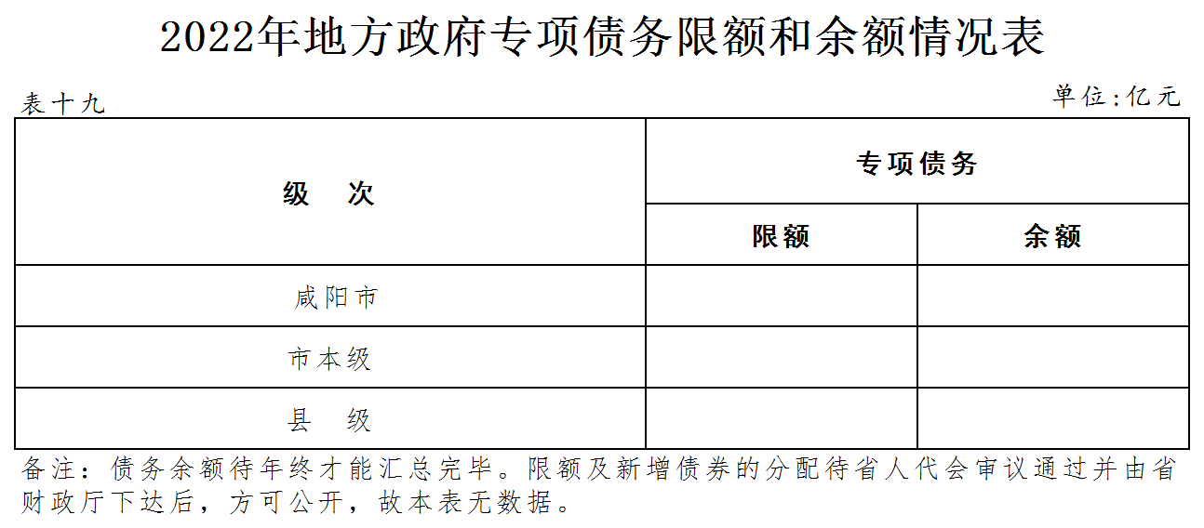

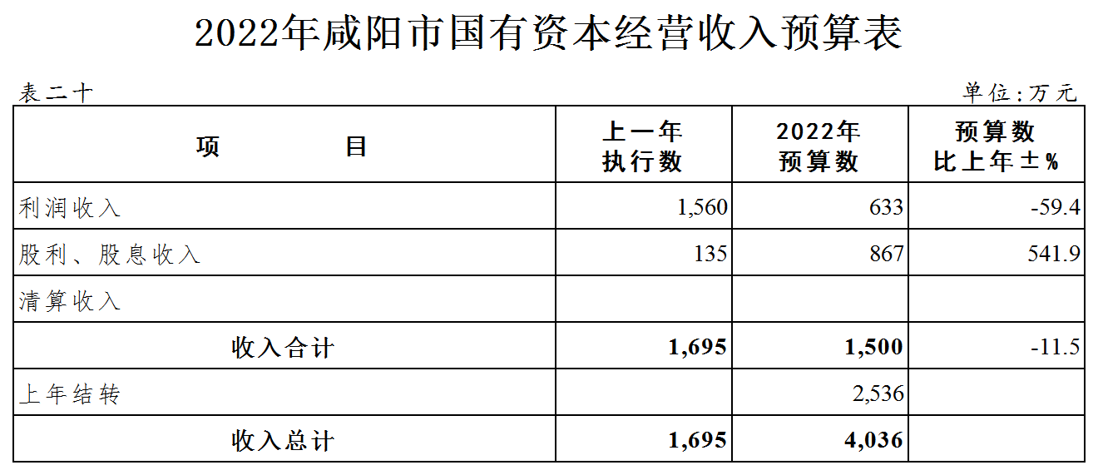

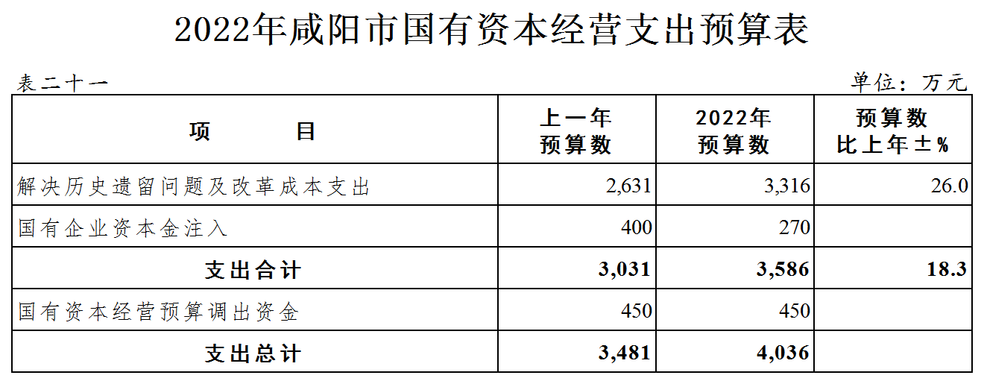

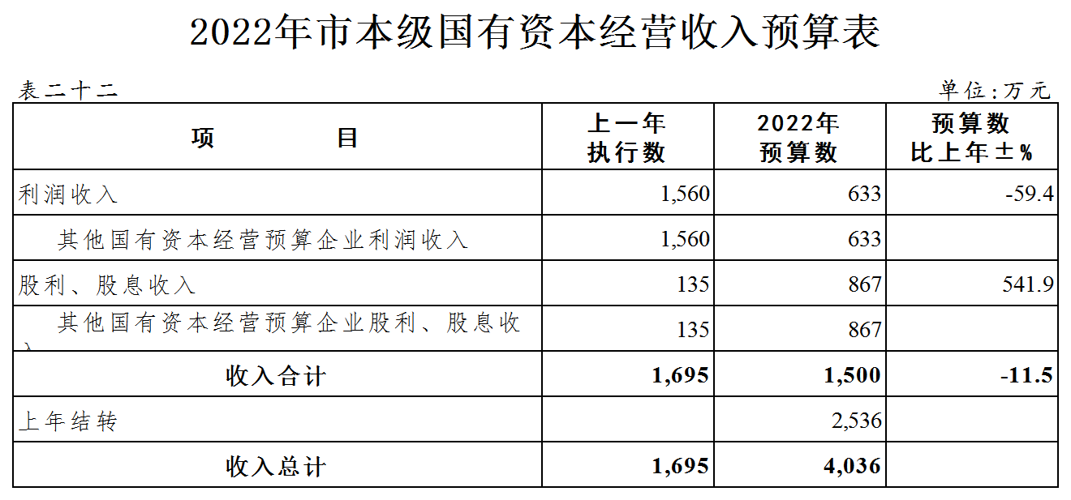

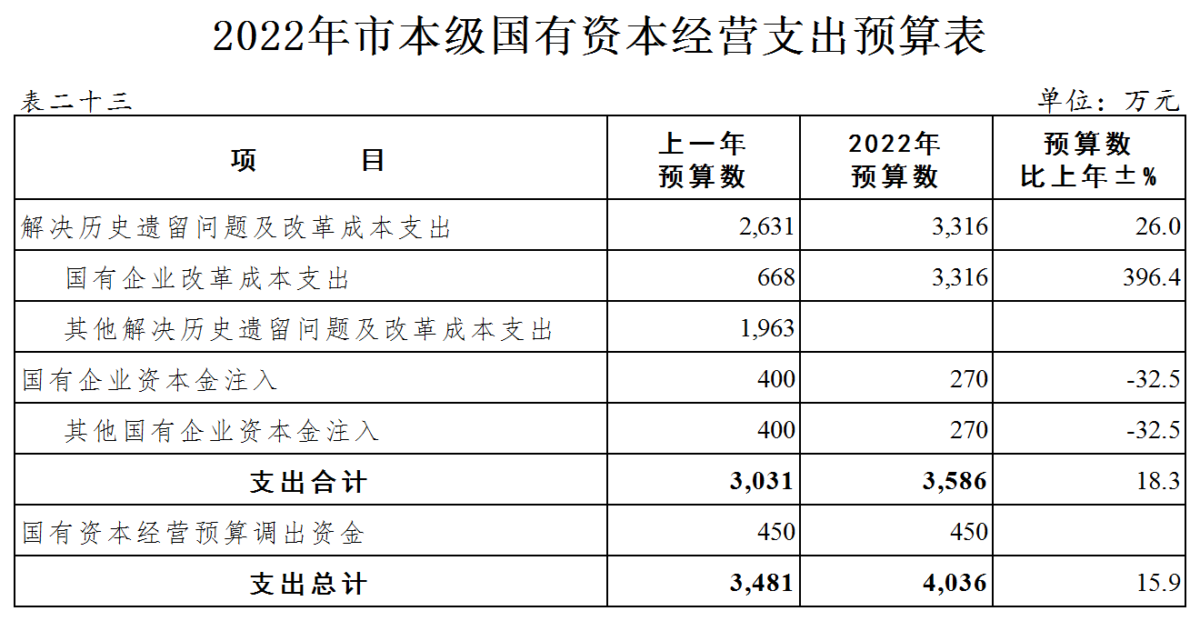

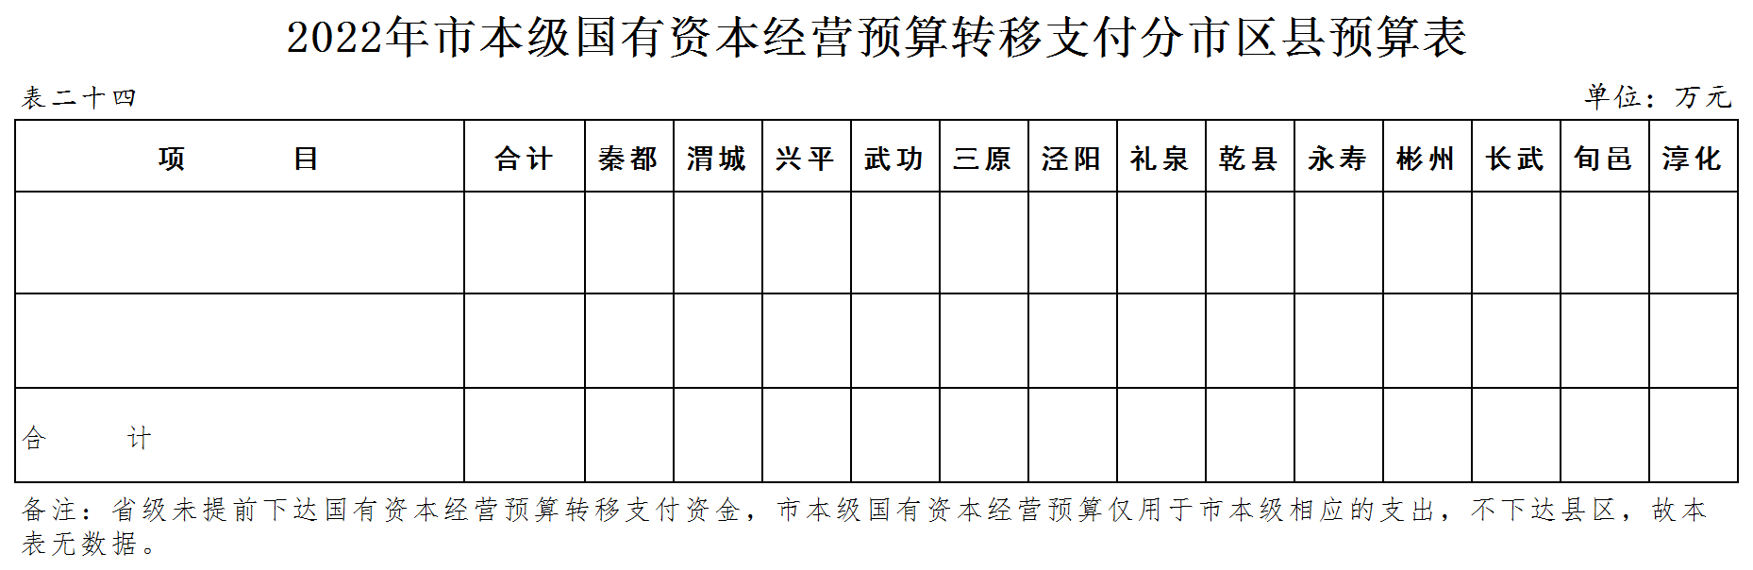
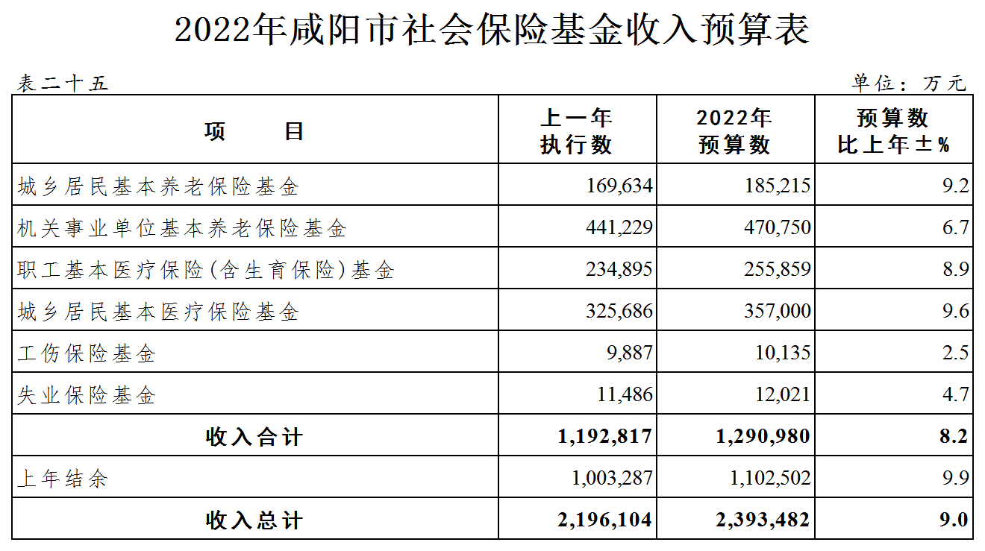

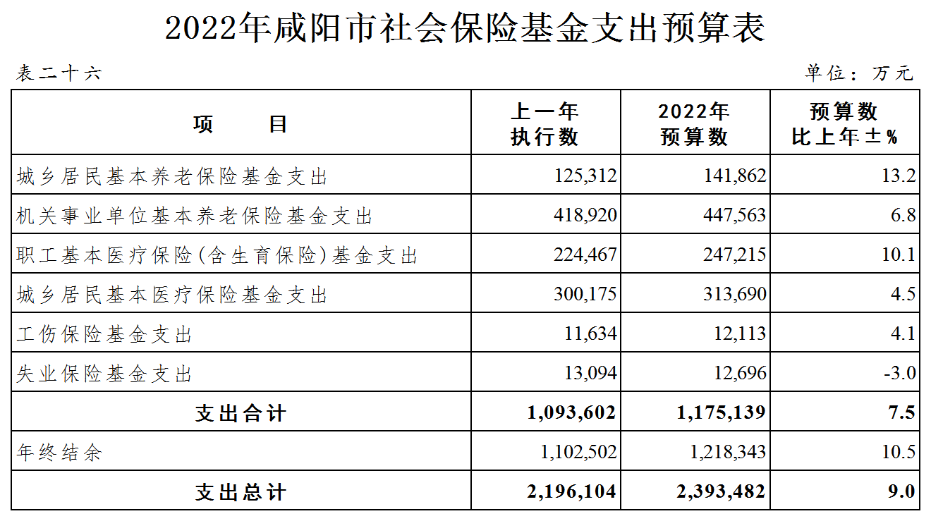

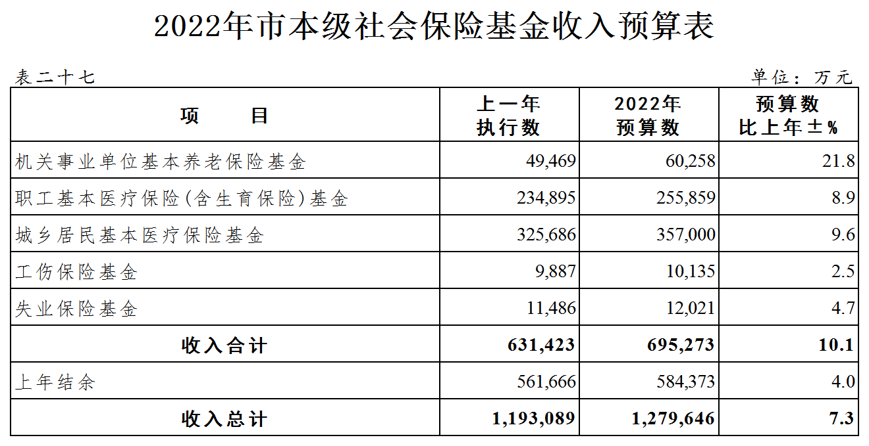

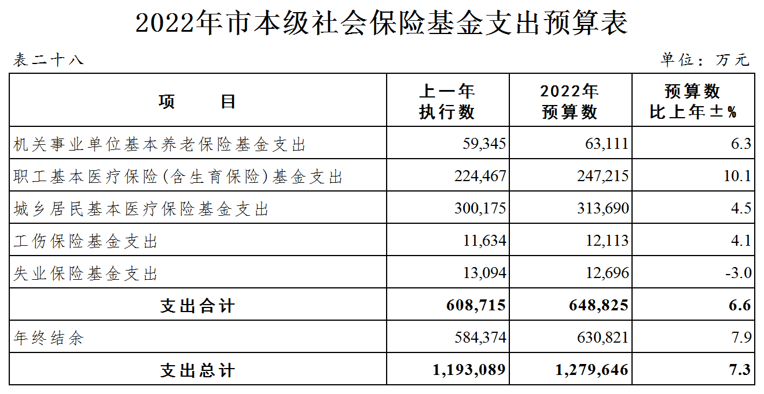

说 明

一.转移支付情况说明
2022年，全市中省转移支付资金预算243.2亿元，其中，税收返还5.5亿元，一般性转移支付153.7亿元，专项转移支付84亿元。市级财力安排对县市区专项转移支付预算14.2亿元。
二.预算绩效开展情况说明
2022年，我市将认真贯彻落实《关于全面实施预算绩效管理的意见》文件精神，依托“陕西财政云”系统，深入推进预算绩效管理改革。督促各级各部门夯实预算绩效管理的责任主体，做实做细做全预算绩效目标；大力推进财政专项资金绩效评价，深化绩效目标运行监控，对重大政策和重点项目实行全周期跟踪问效。按照“花钱必问效、无效必问责”的要求，健全绩效评价结果与预算安排、改进管理、政策调整的挂钩机制，督促部门抓好问题整改。加强对中省重大财税政策贯彻落实情况的监督，推进重大财税政策绩效评估工作。加大绩效信息公开力度，推动部门绩效自评和财政评价报告向社会公开。加强督导考核，推动县区绩效管理实现全覆盖。
三.举借债务及使用安排情况说明
2022年债务余额待年终才能汇总完毕。限额及新增债券的使用安排情况待省人代会审议通过并由省财政厅下达后，方可公开。

四.地方政府债务还本付息情况说明
全市地方政府一般债务还本付息支出预算19.5亿元，其中：还本支出14.2亿元，付息支出5.3亿元。全市地方政府专项债务还本付息支出20.2亿元，其中：还本支出13.8亿元，付息支出6.4亿元。
五.市级汇总的“三公”经费预算安排情况说明
2022年，市本级“三公”经费预算3723万元，较上年预算下降0.3%，其中：
1.因公出国费100万元，与上年持平。
2.公务用车购置及运行维护费3073万元，下降0.2%。其中：公务用车购置费300万元，与上年持平；公务用车运行费2773万元，下降0.3%。
3.公务接待费550万元，下降0.5%。
2022年，市级部门将继续坚决贯彻落实习近平总书记“党政机关要坚持过紧日子”的重要指示精神，认真贯彻落实中央八项规定，厉行勤俭节约，把“过紧日子”作为长效机制，始终牢固树立艰苦奋斗、勤俭节约的思想，反对铺张浪费，努力降低行政运行成本，做到“三公”经费只减不增。

